
Aplicaciones Web Avanzadas
Laboratorio – Proyecto Azure DevOps

Objetivo general
El objetivo de este laboratorio es crear un proyecto web monolítica, en 1 sola capa con ASP.NET Framework 2.0. Finalmente, subir este código en el repositorio designado.
Objetivos específicos.
- Clonar repositorio
- Crear una aplicación de web monolítica siguiendo el esquema de la base de datos BDD_PoliMusic
- Pruebas funcionales
- Commit y Push del código fuente creado.

Prerrequisitos
- Tener habilitado el soporte para .NET 2.0, 3.0, 3.5
- Tener instalado Visual Studio 2026 Community Edition (VS)
- Revisar que Template “ASP.NET Web Application (.Net Framework)” esté habilitado en VS
- Que el Engine del SQL Server ejecutándose o en Docker ejecutar la imagen del SQL Server
- Tener habilitado el puerto del SQL Server (por defecto es el 1433 en local o 14333 en contenedor)
- Tener SQL Server Management Studio instalado (o similar)
- Creada la base de datos BDD, con tablas y datos iniciales.
- Git instalado.

Introducción
Una arquitectura con estilo monolítica, en software, es aquella cuyo código fuente está programado como un solo bloque, lo cual funciona bien para programas informáticos sencillos.
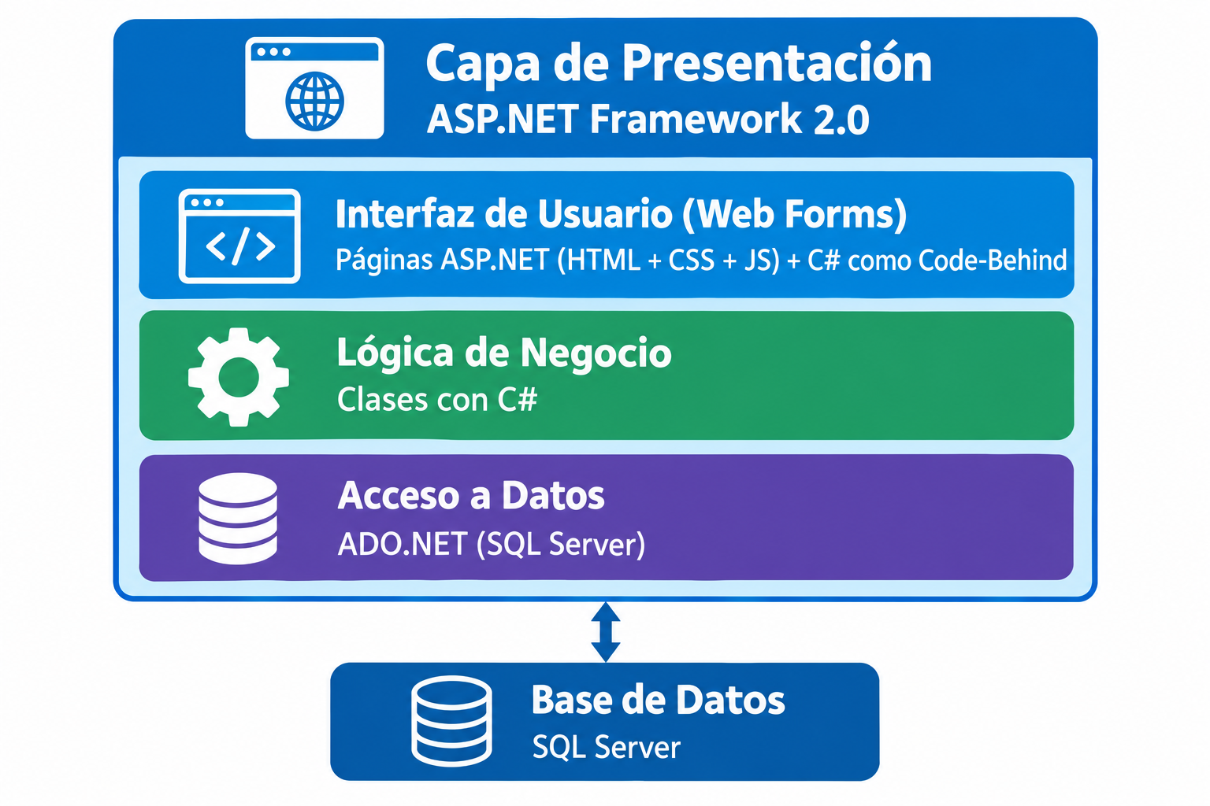

Clonar repositorio
- Clonar repositorio
Si aún no tenemos el repositorio en el disco duro local, entrar al sitio web de Github y clonar el repositorio previamente creado.
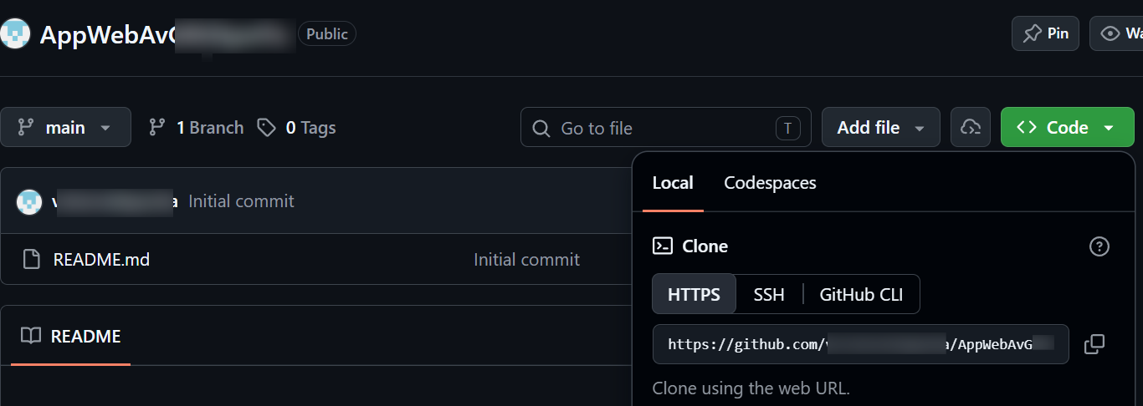

Creación Solución en Blanco
- Crear una solución en blanco
Apuntando al repositorio clonado, añadimos una nueva solución en blanco:
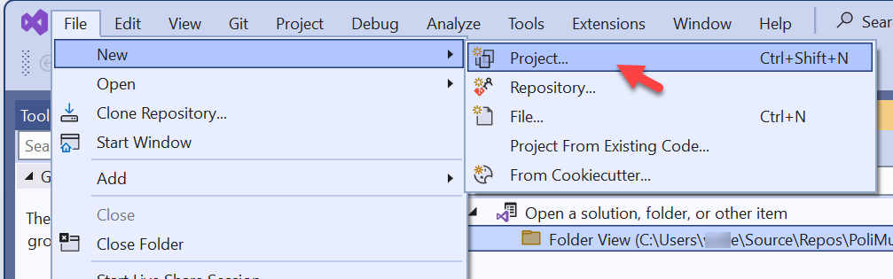
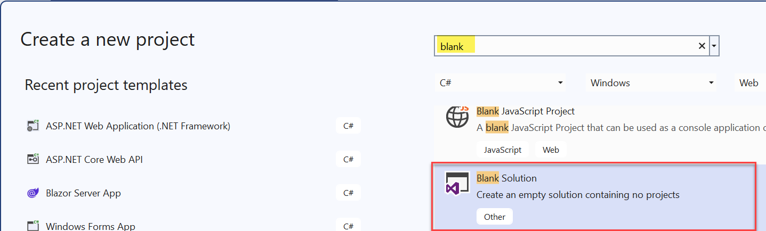
Como nombre colocamos “SlnAppPoliMusic”, y nos aseguramos de que este proyecto se cree dentro de la carpeta clonada.
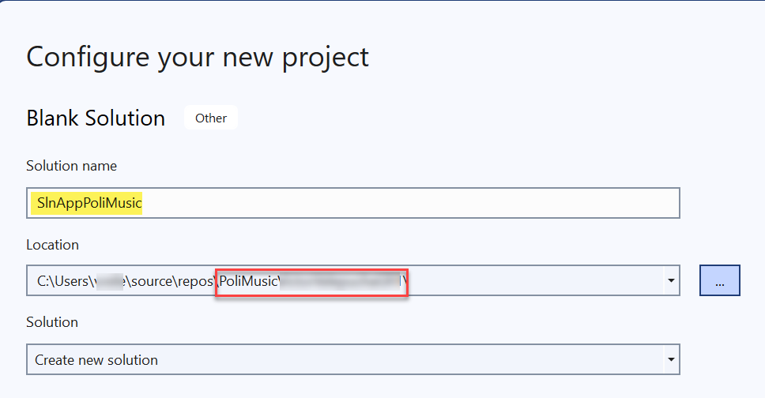
Cerrar el Visual Studio. Desde el “Explorador de Windows” colocar el archivo “SlnAppPoliMusic.slnx” en la raíz de la carpeta clonada como se muestra en la figura.
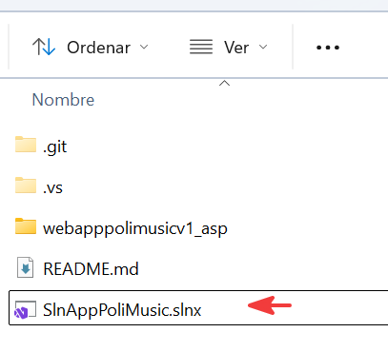

Creación de Proyecto Web con WebForms
- Abrir la solución que contiene proyectos web
- Desde Visual Studio abrir la solución "SlnAppPoliMusic.slnx", creado en el paso anterior.
- Crear nueva carpeta virtual en Solución
- Seleccionamos la solución “SlnAppPoliMusic” y creamos una nueva carpeta llamada “WebAppPoliMusicV2_ASPX_F2.0”.
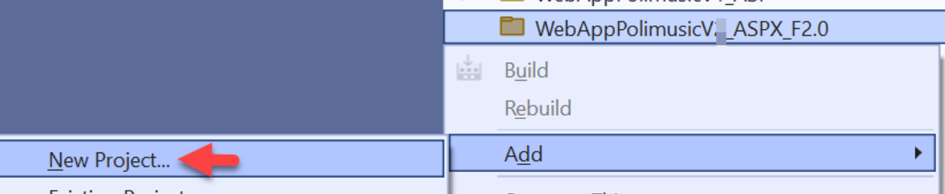
Seleccionamos la carpeta “WebAppPoliMusicV2_ASPX_F2.0” y creamos un nuevo proyecto llamado “WebAppPoliMusicV2”, en la búsqueda escribimos “.NET FRAMEWORK” y en los filtros escogemos C# como lenguaje y tipo de proyecto “Web” como se muestra en la figura:

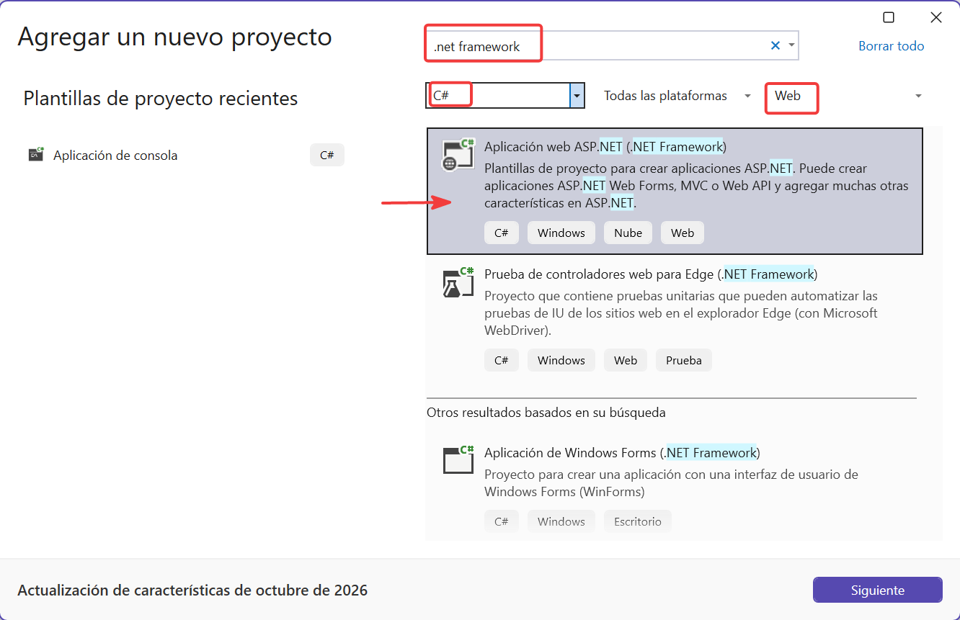

En la siguiente pantalla escribimos “WebAppPoliMusicV2” y como Framework seleccionamos obligatoriamente “.Net Framework 2.0”.
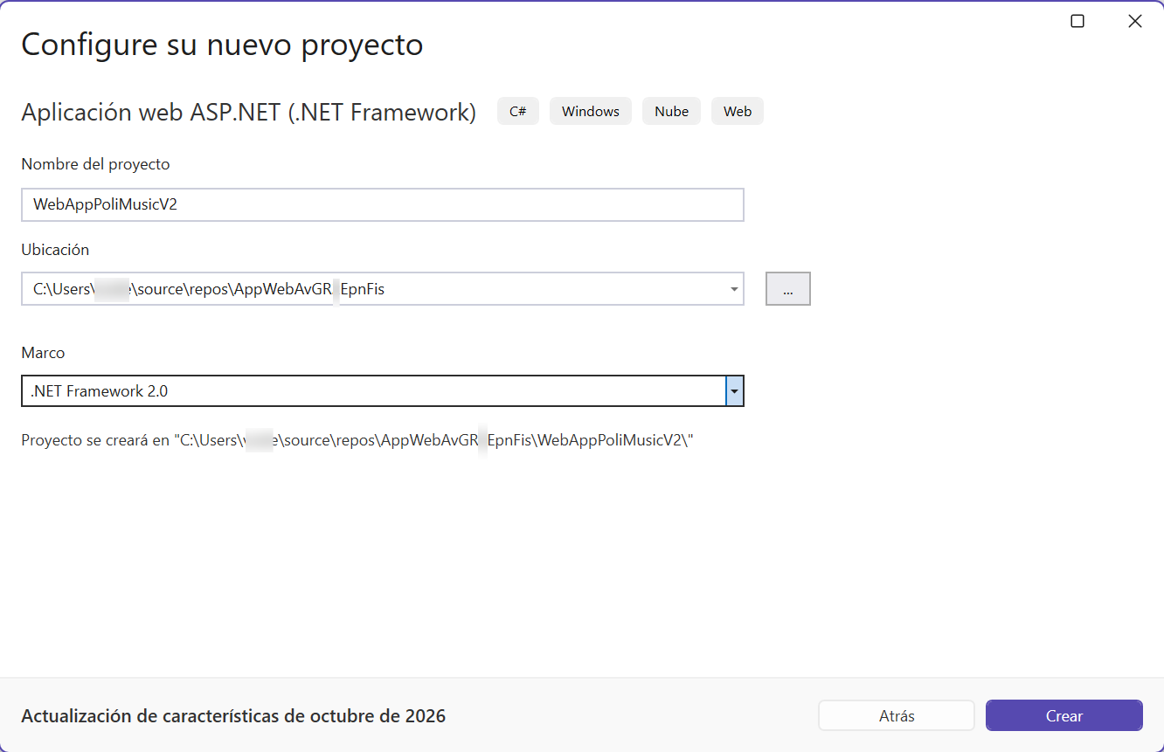
En la siguiente pantalla desmarcamos HTTPS como se muestra en la figura:
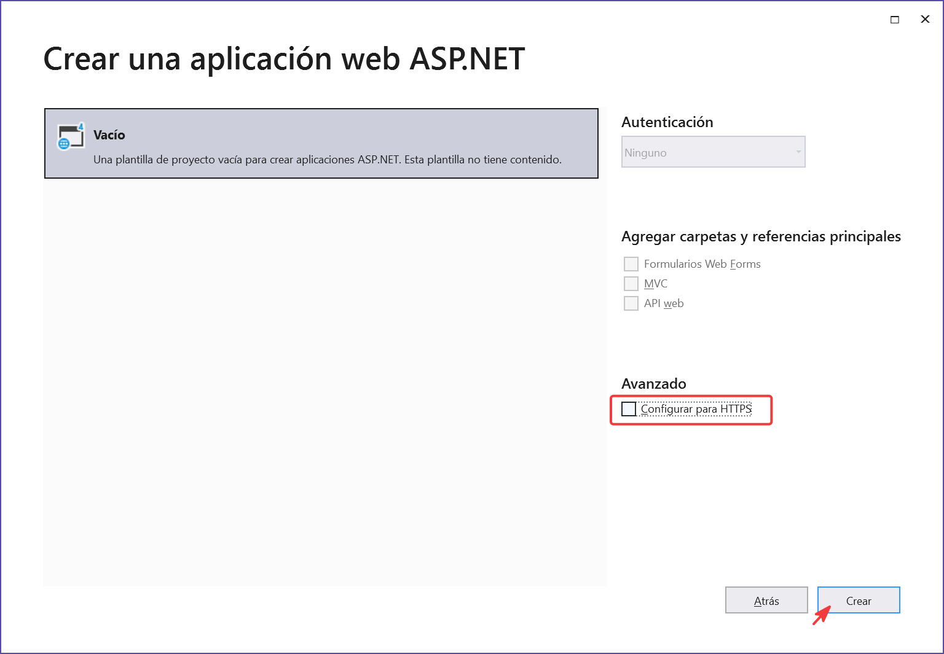
- Añadir assets (recursos) a proyecto nuevo creado
- Copiamos las carpetas “AlbumImages”, “ArtistImages”, “PlaylistImages”, “SongFiles” y “UserImages” hacia el proyecto nuevo creado.
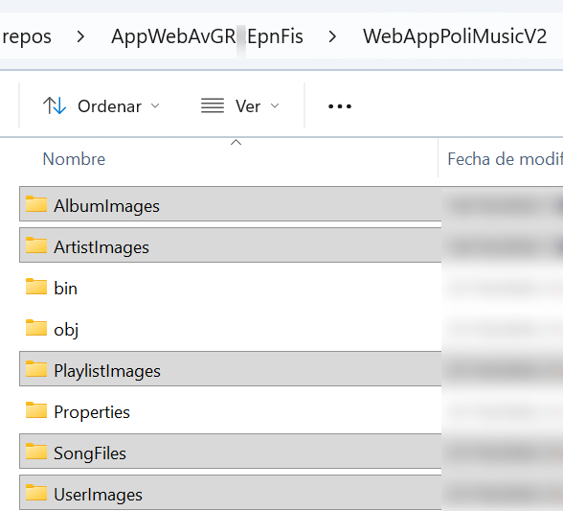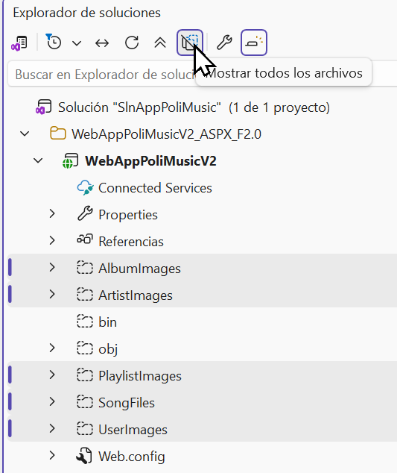
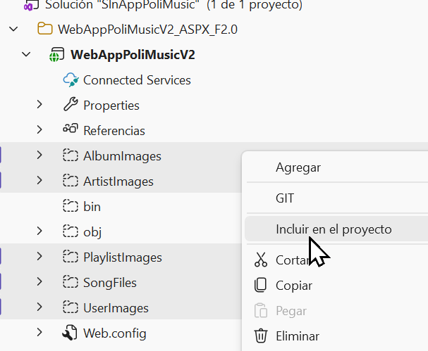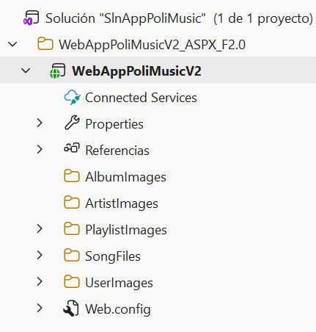

Creación de entidad y clases útiles

- Crear Entidades.
Sobre el proyecto “WebAppPoliMusicV2” creamos una subcarpeta llamada “Entities” como se muestra en la figura:
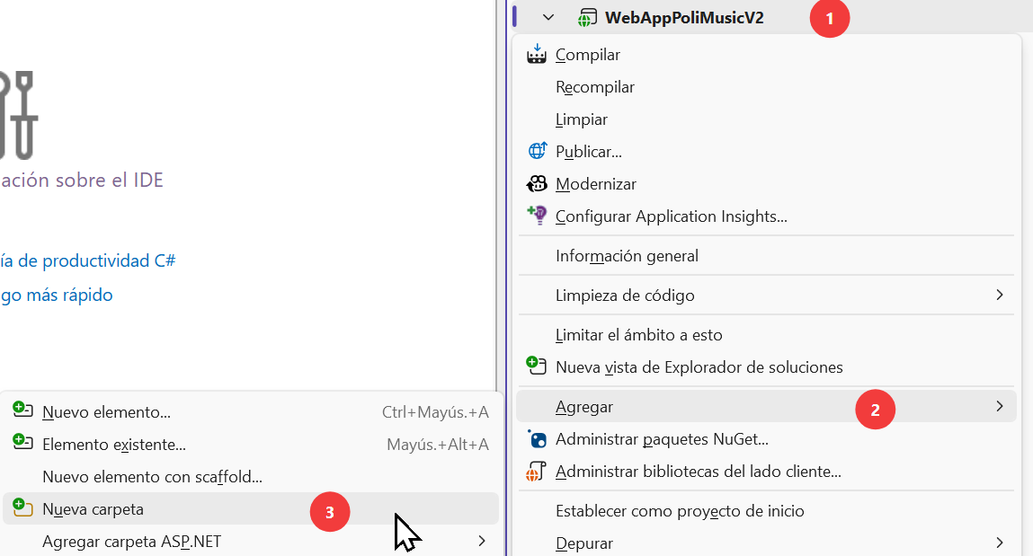
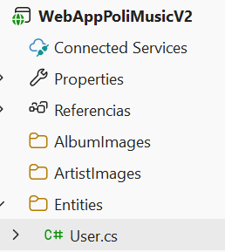

En esta carpeta crear la clase de tipo entidad llamada “User.cs”, y se colocar el siguiente código sugerido:
public class User
{
public User()
{
}
public User(int id, string username, string password, string email, string birthday, int userType, string photo)
{
ID = id;
UserName = username;
Password = password;
Email = email;
Birthday = birthday;
UserType = userType;
Photo = photo;
}
public int ID { get; set; }
public string UserName { get; set; }
public string Password { get; set; }
public string Email { get; set; }
public string Birthday { get; set; }
public int UserType { get; set; }
public string Photo { get; set; }
}

Crear una carpeta “Util” y dentro de esta crear una clase llamada “Constants.cs”, con el siguiente código: sugerido:
public class Constants
{
public const int ID_USER_TYPE_CATALOG = 1;
public const int ID_PLAYLIST_TYPE_CATALOG = 2;
public const int ID_USER_NORMAL = 0;
public const int ID_USER_ADMIN = 1;
public const string USER = "USER";
}

Y finalmente dentro de la carpeta “Util”, crear una clase “Hash.cs”, con el siguiente código sugerido:
public class Hash
{
/// <summary>
/// Generates a SHA1 hash of the specified input string.
/// </summary>
/// <param name="input">The input string to hash.</param>
/// <returns>A hexadecimal string representation of the SHA1 hash.</returns>
public static string GeneratePasswordHash(string input)
{
// Create a new instance of SHA1Managed to compute the hash
using (SHA1Managed sha1 = new SHA1Managed())
{
// Compute the hash as a byte array from the UTF8-encoded input
var hash = sha1.ComputeHash(Encoding.UTF8.GetBytes(input));
// StringBuilder to build the hexadecimal string
var sb = new StringBuilder(hash.Length * 2);

// Convert each byte to its hexadecimal representation
foreach (byte b in hash)
{
// "X2" formats the byte as a two-character uppercase hexadecimal string
sb.Append(b.ToString("X2"));
}
// Return the complete hexadecimal hash string
return sb.ToString();
}
}
/// <summary>
/// Generates a hashed password using PBKDF2 with a random 16-byte salt and 100,000 iterations.
/// The result is a Base64 string containing the salt and hash.
/// </summary>
/// <param name="password">The plain text password to hash.</param>
/// <returns>Base64-encoded string containing the salt and hash.</returns>
public static string HashPassword(string password)
{
// Generate a 16-byte cryptographic salt
byte[] salt;
new RNGCryptoServiceProvider().GetBytes(salt = new byte[16]);

// Derive a 20-byte hash using PBKDF2 with the password, salt, and 100,000 iterations
var pbkdf2 = new Rfc2898DeriveBytes(password, salt, 100000);
byte[] hash = pbkdf2.GetBytes(20);

// Combine the salt and hash into a single 36-byte array
byte[] hashBytes = new byte[36];
Array.Copy(salt, 0, hashBytes, 0, 16);
Array.Copy(hash, 0, hashBytes, 16, 20);

// Return the combined salt and hash as a Base64 string
return Convert.ToBase64String(hashBytes);
}
}

Al final, las clases generadas deben verse así:
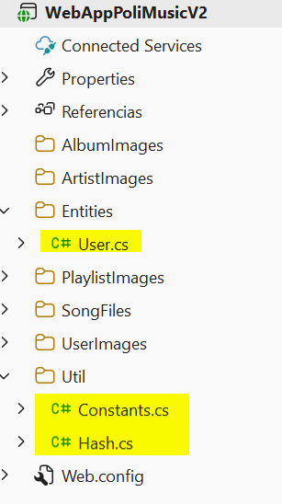

Creación de lógica de acceso a datos

- Crear clase con lógica de acceso a datos
Sobre el proyecto “WebAppPoliMusicV2” creamos la carpeta “DAL” siglas de Data Access Layer, la cual contendrá las clases con la lógica para acceder a la base de datos.
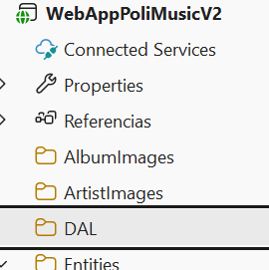

Dentro de esta carpeta DAL, crear la clase “User.cs” con el siguiente código sugerido que ya tiene toda la lógica para realizar las operaciones CRUD:
public class User
{
private string strConnectionString;
public User(string strConnString)
{
strConnectionString = strConnString;
}

public int Save(Entities.User user)
{
using (SqlConnection con = new SqlConnection(strConnectionString))
{
using (SqlCommand cmd = new SqlCommand())
{
string sentence = "INSERT INTO [TBL_USER]([USERNAME], [PASSWORD], [EMAIL], [USER_TYPE]";
if (user.Birthday != string.Empty && user.Birthday != null)
{
sentence += ", [BIRTHDAY]";
}
if (user.Photo != string.Empty && user.Photo != null)
{
sentence += ", [USER_PHOTO]";
}
sentence += ") VALUES(" +
"@USERNAME" +
",@PASSWORD" +
",@EMAIL" +
",@USER_TYPE";
if (user.Birthday != string.Empty && user.Birthday != null)
{
sentence += ",@BIRTHDAY";
}
if (user.Photo != string.Empty && user.Photo != null)
{
sentence += ",@USER_PHOTO";
}
sentence += ")";
cmd.CommandText = sentence;
cmd.Parameters.AddWithValue("@USERNAME", user.UserName);
cmd.Parameters.AddWithValue("@PASSWORD", user.Password);
cmd.Parameters.AddWithValue("@EMAIL", user.Email);
cmd.Parameters.AddWithValue("@USER_TYPE", user.UserType);
if (user.Birthday != string.Empty && user.Birthday != null)
{
cmd.Parameters.AddWithValue("@BIRTHDAY", user.Birthday);
}
if (user.Photo != string.Empty && user.Photo != null)
{
cmd.Parameters.AddWithValue("@USER_PHOTO", user.Photo);
}
cmd.Connection = con;
con.Open();
return cmd.ExecuteNonQuery();
}
}
}
public int CheckExistUser(string userName)
{
object returnValue;
using (SqlConnection con = new SqlConnection(strConnectionString))
{
using (SqlCommand cmd = new SqlCommand())
{
cmd.CommandText = "SELECT [ID_USER] FROM [TBL_USER] WHERE [USERNAME] = @USERNAME";
cmd.Parameters.AddWithValue("@USERNAME", userName);
cmd.Connection = con;
con.Open();
returnValue = cmd.ExecuteScalar();
return (returnValue == null) ? 0 : (int)returnValue;
}
}
}
public int CheckExistEmail(string email)
{
object returnValue;
using (SqlConnection con = new SqlConnection(strConnectionString))
{
using (SqlCommand cmd = new SqlCommand())
{
cmd.CommandText = "SELECT [ID_USER] FROM [TBL_USER] WHERE [EMAIL] = @EMAIL";
cmd.Parameters.AddWithValue("@EMAIL", email);
cmd.Connection = con;
con.Open();
returnValue = cmd.ExecuteScalar();
return returnValue == null ? 0 : (int)returnValue;
}
}
}
public DataTable Read()
{
DataTable dtUser = new DataTable();
using (SqlConnection con = new SqlConnection(strConnectionString))
{
using (SqlCommand cmd = new SqlCommand("SELECT [ID_USER] ,[USERNAME] ,[PASSWORD] ,[EMAIL], [BIRTHDAY], [USER_PHOTO],[USER_TYPE] FROM [TBL_USER]", con))
{
using (SqlDataAdapter sda = new SqlDataAdapter(cmd))
{
sda.Fill(dtUser);
return dtUser;
}
}
}
}

public int Update(Entities.User user)
{
using (SqlConnection con = new SqlConnection(strConnectionString))
{
using (SqlCommand cmd = new SqlCommand())
{
string sentence = "UPDATE [TBL_USER] SET " +
"[USERNAME] = @USERNAME " +
", [USER_TYPE] = @USER_TYPE ";
if (user.Password != string.Empty && user.Password != null)
{
sentence += ", [PASSWORD] = @PASSWORD ";
}
sentence += ", [EMAIL] = @EMAIL ";
if (user.Birthday != string.Empty && user.Birthday != null)
{
sentence += ", [BIRTHDAY] = @BIRTHDAY ";
}
if (user.Photo != string.Empty && user.Photo != null)
{
sentence += ", [USER_PHOTO] = @USER_PHOTO ";
}
sentence += " WHERE [ID_USER] = @ID_USER";
cmd.CommandText = sentence;
cmd.Parameters.AddWithValue("@ID_USER", user.ID);
cmd.Parameters.AddWithValue("@USERNAME", user.UserName);
cmd.Parameters.AddWithValue("@USER_TYPE", user.UserType);
if (user.Password != string.Empty && user.Password != null)
{
cmd.Parameters.AddWithValue("@PASSWORD", user.Password);
}
cmd.Parameters.AddWithValue("@EMAIL", user.Email);
if (user.Birthday != string.Empty && user.Birthday != null)
{
cmd.Parameters.AddWithValue("@BIRTHDAY", user.Birthday);
}
if (user.Photo != string.Empty && user.Photo != null)
{
cmd.Parameters.AddWithValue("@USER_PHOTO", user.Photo);
}
cmd.Connection = con;
con.Open();
return cmd.ExecuteNonQuery();
}
}
}

public int Delete(int idUserName)
{
using (SqlConnection con = new SqlConnection(strConnectionString))
{
using (SqlCommand cmd = new SqlCommand())
{
cmd.CommandText = "DELETE [TBL_USER] WHERE [ID_USER] = @ID_USER";
cmd.Parameters.AddWithValue("@ID_USER", idUserName);
cmd.Connection = con;
con.Open();
return cmd.ExecuteNonQuery();
}
}
}

public DataTable AuthenticateUser(string login, string password)
{
DataTable dtUser = new DataTable();
using (SqlConnection con = new SqlConnection(strConnectionString))
{
using (SqlCommand cmd = new SqlCommand("", con))
{
string sentence = "SELECT [ID_USER] ,[USERNAME] ,[PASSWORD] ,[EMAIL], [BIRTHDAY], [USER_PHOTO],[USER_TYPE] " +
"FROM [TBL_USER] " +
"WHERE [USERNAME] = @USERNAME AND [PASSWORD] = @PASSWORD";
cmd.CommandText = sentence;
cmd.Parameters.AddWithValue("@USERNAME", login);
cmd.Parameters.AddWithValue("@PASSWORD", password);
cmd.Connection = con;
using (SqlDataAdapter sda = new SqlDataAdapter(cmd))
{
sda.Fill(dtUser);
return dtUser;
}
}
}
}
}

Creación de lógica de negocio

- Crear clase con lógica de negocio
Sobre el proyecto “WebAppPoliMusicV2” crear la carpeta “BLL” y dentro de esta carpeta crear la clase “User.cs” con el siguiente código sugerido:
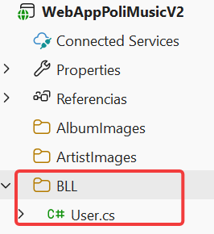
public class User
{
private string strConnectionString;
public User(string strConnString)
{
strConnectionString = strConnString;
}
public int Save(Entities.User user)
{
return new DAL.User(strConnectionString).Save(user);
}
public DataTable Read()
{
return new DAL.User(strConnectionString).Read();
}

public int Update(Entities.User user)
{
return new DAL.User(strConnectionString).Update(user);
}

public int Delete(int id)
{
return new DAL.User(strConnectionString).Delete(id);
}
public DataTable AuthenticateUser(string login, string password)
{
return new DAL.User(strConnectionString).AuthenticateUser(login, password);
}
public int CheckExistUser(string userName)
{
return new DAL.User(strConnectionString).CheckExistUser(userName);
}
public int CheckExistEmail(string email)
{
return new DAL.User(strConnectionString).CheckExistEmail(email);
}
public string ValidationsDuplicated(Entities.User user)
{
int returnValue = CheckExistUser(user.UserName);
if (returnValue != 0)
{
return "Username already registered!";
}
returnValue = CheckExistEmail(user.Email);
if (returnValue != 0)
{
return "Email already used!.";
}
return string.Empty;
}
}

Creación de página web Login (Sign In), SignUp

- Crear Login.
Sobre el proyecto “WebAppPoliMusicV2” creamos una página “Login.aspx” seleccionando un objeto de tipo “Formulario Web Forms”
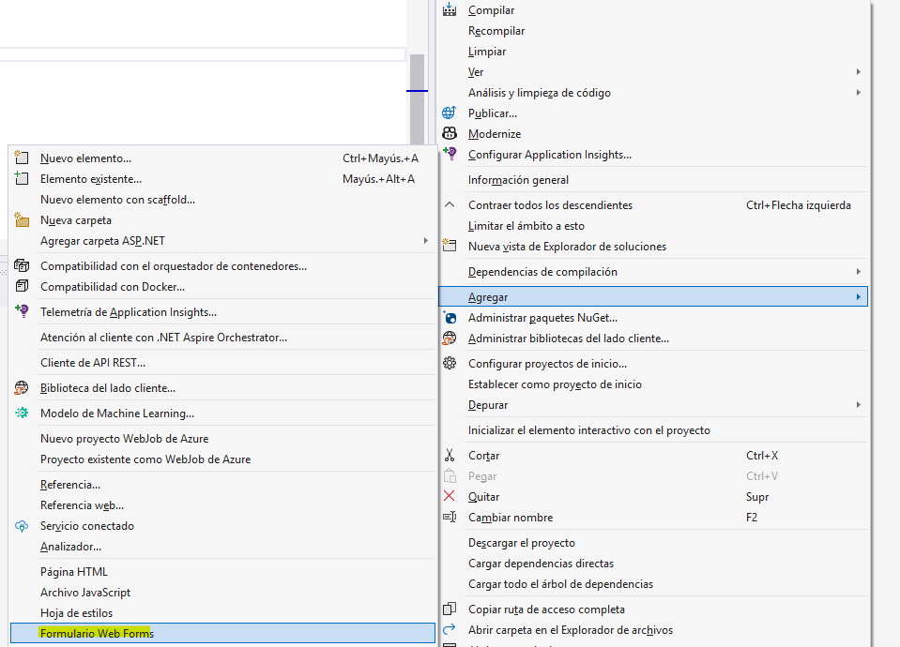
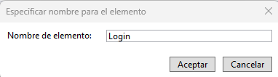

La página Login se compone de el “Diseño” donde se coloca HTML+CSS+JS y del “Code Behind” que es el código en C#.
Tip: Navegar entre el diseño y CodeBehind alternando con las teclas “Shift+F7” y “F7”
En el diseño HTML colocamos el siguiente código sugerido:
Diseño
<%@ Page Language="C#" AutoEventWireup="true" CodeBehind="Login.aspx.cs" Inherits="WebAppPoliMusicV2.Login" %>

<!DOCTYPE html>

<html xmlns="http://www.w3.org/1999/xhtml">
<head runat="server">
<title></title>
</head>
<body>
<h2>Login</h2>
<form id="formLogin" runat="server">
<asp:TextBox ID="txtLogin" runat="server" placeholder="Username"></asp:TextBox>
<br />
<asp:TextBox ID="txtPassword" runat="server" TextMode="Password" placeholder="Password"></asp:TextBox>
<br />
<asp:Button ID="btnLogin" runat="server" Text="Login" OnClick="BtnLogin_Click" />
&nbsp;
<asp:LinkButton ID="LinkButtonNewUser" runat="server" OnClick="LinkButtonNewUser_Click">Enroll new user</asp:LinkButton>
<br />
<asp:Label ID="lblMessage" runat="server" ForeColor="Red"></asp:Label>
</form>
</body>
</html>

Nótese que la primera línea influye en “Inherits” tal cual usted creó el nombre del proyecto en pasos anteriores.
Code behind: (Reemplazar nombre.apellido por sus datos)
public partial class Login : System.Web.UI.Page
{
string strConnString = ConfigurationManager.ConnectionStrings["BDD_PoliMusicConnectionString"].ConnectionString;
protected void Page_Load(object sender, EventArgs e)
{
if (!Page.IsPostBack)
{
#if DEBUG
txtLogin.Text = "daniel.moncayo";
txtPassword.Text = "12345678";
txtPassword.Attributes.Add("value", txtPassword.Text);
txtPassword.TextMode = TextBoxMode.Password;
#endif
lblMessage.Text = string.Empty;
}
}

protected void BtnLogin_Click(object sender, EventArgs e)
{
string login = txtLogin.Text;
string password = txtPassword.Text;

if (string.IsNullOrEmpty(login) || string.IsNullOrEmpty(password))
{
lblMessage.Text = "Please, write a login/password.";
return;
}
password = Util.Hash.GeneratePasswordHash(password);
DataTable dtUser = new BLL.User(strConnString).AuthenticateUser(login, password);

if (dtUser != null && dtUser.Rows.Count > 0)
{
Entities.User user = new Entities.User();
user.ID = Convert.ToInt32(dtUser.Rows[0]["ID_USER"]);
user.UserName = login;
user.Photo = dtUser.Rows[0]["USER_PHOTO"].ToString();
user.Email = dtUser.Rows[0]["EMAIL"].ToString();
user.Birthday = dtUser.Rows[0]["BIRTHDAY"].ToString();
user.UserType = Convert.ToInt32(dtUser.Rows[0]["USER_TYPE"]);
if (user.UserType == Util.Constants.ID_USER_NORMAL)
{
Session[Util.Constants.USER] = user;
FormsAuthentication.RedirectFromLoginPage(login, true);
//Response.Redirect("~/Default.aspx", true);
}
else if (user.UserType == Util.Constants.ID_USER_ADMIN)
{
Session[Util.Constants.USER] = user;
FormsAuthentication.RedirectFromLoginPage(login, true);
Response.Redirect("~/DesktopAdmin.aspx?uid=" + user.ID, true);
}
else
{
lblMessage.Text = "Login/password incorrect, try again.";
return;
}
}
else
{
lblMessage.Text = "Login/password incorrect, try again.";
return;
}
//#endif
lblMessage.Text = string.Empty;
}

protected void LinkButtonNewUser_Click(object sender, EventArgs e)
{
Response.Redirect("SignUp.aspx", true);
}
}

- Crear la página “Logout.aspx” con el siguiente código sugerido:
Diseño:
Se mantiene los elementos HTML creado por defecto

Code behind:
public partial class Logout : System.Web.UI.Page
{
protected void Page_Load(object sender, EventArgs e)
{
FormsAuthentication.SignOut();
Response.Redirect("Login.aspx");
}
}

- Seleccionando el proyecto “WebAppPoliMusicV2”, crear una clase llamada “FileManagement.cs” que contenga el siguiente código sugerido:
public class FileManagement : System.Web.UI.Page
{
/// <summary>
/// Save a image on the server
/// </summary>
/// <param name="fileUpload">Object that contain the image</param>
/// <param name="strFolder">Root folder</param>
/// <param name="newFileName">Optional, if you want to use a custom name</param>
/// <returns>Return an empty string if is OK or a error message</returns>
public string SaveImageOnServer(FileUpload fileUpload, string strFolder, string newFileName)
{
try
{
string dataRequired = string.Empty;
if (!fileUpload.HasFile)
{
return "Image is required!!";
}
if (!(fileUpload.PostedFile.ContentType == "image/jpeg" ||
fileUpload.PostedFile.ContentType == "image/jpg" ||
fileUpload.PostedFile.ContentType == "image/png")
)
{
return "Upload status: Only JPEG or PNG files are accepted!";
}
string fileExt = Path.GetExtension(fileUpload.FileName).ToLower();
if (!(fileExt == ".jpg" || fileExt == ".jpeg" || fileExt == ".png"))
{
return "Upload status: Only JPEG or PNG files are accepted!";
}
if (fileUpload.PostedFile.ContentLength > 10485760) //10MB=10485760Bytes
{
return "Upload status: The file has to be less than 10 MB!";
}
string strServerFolder = Server.MapPath(strFolder);
string strFileName;
if (newFileName != string.Empty)
{
strFileName = newFileName;
}
else
{
strFileName = Path.GetFileNameWithoutExtension(fileUpload.FileName);
}
string strFileNameExtension = Path.GetExtension(fileUpload.FileName).ToLower();
string newServerFileNameWithExtension = strServerFolder + strFileName + strFileNameExtension;

// Create the directory if it does not exist.
if (!Directory.Exists(strServerFolder))
{
Directory.CreateDirectory(strServerFolder);
}
fileUpload.SaveAs(newServerFileNameWithExtension);
return string.Empty;
}
catch (Exception ex)
{
return "Upload status: The file could not be uploaded. The following error occured: " + ex.Message;
}
}
public string SaveDefaultImageOnServer(string strFolder, string newFileName)
{
try
{
string strServerFolder = Server.MapPath(strFolder);
string strFileName = "default.jpg";
string serverFileNameWithExtension = strServerFolder + strFileName;
string servernewFileNameWithExtension = strServerFolder + newFileName + ".jpg";
// Create the directory if it does not exist.
if (Directory.Exists(strServerFolder))
{
File.Copy(serverFileNameWithExtension, servernewFileNameWithExtension, true);
}
return string.Empty;
}
catch (Exception ex)
{
return "Upload status: The file could not be uploaded. The following error occured: " + ex.Message;
}
}
public string SaveSongOnServer(FileUpload fileUpload, string strFolder, string newFileName)
{
try
{
string dataRequired = string.Empty;
if (!fileUpload.HasFile)
{
return "Select a song file first!!";
}
if (!(fileUpload.PostedFile.ContentType == "audio/mpeg" ||
fileUpload.PostedFile.ContentType == "audio/mpeg3" ||
fileUpload.PostedFile.ContentType == "audio/mp3")
)
{
return "Upload status: The selected file must be a MP3 format!";
}
string strFileNameExtension = Path.GetExtension(fileUpload.FileName).ToLower();
if (strFileNameExtension != ".mp3")
{
return "Only .mp3 extensions are allowed to upload!!.";
}
string strmaxFileSize = System.Configuration.ConfigurationManager.AppSettings["maxSongLength"];
int maxFileSize = string.IsNullOrEmpty(strmaxFileSize) ? 1024 : Convert.ToInt32(strmaxFileSize);//10485760
if (fileUpload.PostedFile.ContentLength > maxFileSize)
{
return "File size of the mp3 file is too large. Maximum file size permitted is " + maxFileSize / 1024 + "KB";
}
string strFileName;
if (newFileName != string.Empty)
{
strFileName = newFileName;
}
else
{
strFileName = Path.GetFileNameWithoutExtension(fileUpload.FileName);
}

string strServerFolder = Server.MapPath(strFolder);
string newServerFileNameWithExtension = strServerFolder + strFileName + strFileNameExtension;

// Create the directory if it does not exist.
if (!Directory.Exists(strServerFolder))
{
Directory.CreateDirectory(strServerFolder);
}
fileUpload.SaveAs(newServerFileNameWithExtension);
return string.Empty;
}
catch (Exception ex)
{
return "Upload status: The file could not be uploaded. The following error occured: " + ex.Message;
}
}
}

- Crear página “SignUp.aspx”, y colocar tanto el diseño HTML como el “Code Behind” con el siguiente código sugerido:
Diseño:
<%@ Page Language="C#" AutoEventWireup="true" CodeBehind="SignUp.aspx.cs" Inherits="WebAppPoliMusicV2.SignUp" %>

<!DOCTYPE html>

<html xmlns="http://www.w3.org/1999/xhtml">
<head runat="server">
<title></title>
</head>
<body>
<h2>Register new user</h2>
<form id="formLogin" runat="server">
<div>
<fieldset>

<table>
<tr>
<td>User name*:<br /><asp:TextBox ID="txtUserName" runat="server"></asp:TextBox></td>
<td></td>
</tr>
<tr>
<td>Email*:<br /><asp:TextBox ID="txtEmail" runat="server"></asp:TextBox></td>
<td>
</td>
</tr>
<tr>
<td>Password*:<br /><asp:TextBox ID="txtPassword" runat="server" TextMode="Password"/></td>
<td></td>
</tr>
<tr>
<td>Confirm Password*:<br /><asp:TextBox ID="txtConfirmPassword" TextMode="Password" runat="server"/></td>
<td></td>
</tr>
<tr>
<td>
Birth Date (dd/MM/yyyy):<br /><asp:TextBox ID="txtBirthDate" runat="server" />
</td>
<td>

</td>
</tr>
<tr>
<td>
Photo:<br /><asp:FileUpload ID="fupPhoto" runat="server" />
</td>
<td>

</td>
</tr>
<tr>
<td>
<asp:Button ID="btnSumbit" runat="server" Text="Submit" OnClick="btnSumbit_Click" /><br />
<asp:HyperLink ID="HyperLink1" NavigateUrl="~/Login.aspx" runat="server">Back to Login</asp:HyperLink>
</td>
<td>
</td>
</tr>
</table>
</fieldset>

</div>
<div>
<asp:Panel ID="frmConfirmation" Visible="true" Runat="server">
<asp:Label id="lblMessage" ForeColor="Red" Font-Bold="true" Runat="server"></asp:Label>
</asp:Panel>
</div>
</form>
</body>
</html>

Code behind:
public partial class SignUp : System.Web.UI.Page
{
protected void Page_Load(object sender, EventArgs e)
{

}

protected void btnSumbit_Click(object sender, EventArgs e)
{
string messageValidations = string.Empty;
string userName = txtUserName.Text;
string password = txtPassword.Text;
string email = txtEmail.Text;
string birthday = string.Empty;
if (txtBirthDate.Text != string.Empty)
{
DateTime d;
if (DateTime.TryParseExact(txtBirthDate.Text, "dd/MM/yyyy", System.Globalization.CultureInfo.InvariantCulture, System.Globalization.DateTimeStyles.None, out d))
{
birthday = d.ToString("yyyy-MM-dd");
}
}
string photoName = fupPhoto.FileName;
int type = Util.Constants.ID_USER_NORMAL;

string newImageName = userName.Replace(" ", string.Empty);

string strImageFolder = ConfigurationManager.AppSettings["userPhotoPath"];
string strFileNameExtension = System.IO.Path.GetExtension(fupPhoto.FileName);
string newFileNameWithExtension = strImageFolder + newImageName + strFileNameExtension;

Entities.User user = new Entities.User();
user.UserName = userName;
user.Email = email;
user.Password = password;
user.Birthday = birthday;
user.UserType = type;
user.Photo = newFileNameWithExtension;

string strConnString = ConfigurationManager.ConnectionStrings["BDD_PoliMusicConnectionString"].ConnectionString;
messageValidations = UserFieldsRequiredValidations(user);
if (messageValidations != string.Empty)
{
lblMessage.Text = messageValidations;
return;
}
messageValidations = new BLL.User(strConnString).ValidationsDuplicated(user);
if (messageValidations != string.Empty)
{
lblMessage.Text = messageValidations;
return;
}
if (fupPhoto.HasFile)
{
messageValidations = new FileManagement().SaveImageOnServer(fupPhoto, strImageFolder, newImageName);
}
else
{
messageValidations = new FileManagement().SaveDefaultImageOnServer(strImageFolder, newImageName);
user.Photo += ".jpg";
}
if (messageValidations != string.Empty)
{
lblMessage.Text = messageValidations;
return;
}
user.Password = Util.Hash.GeneratePasswordHash(password);
new BLL.User(strConnString).Save(user);
lblMessage.Text = "User registered successfully!. Please go to login page.";
}
public string UserFieldsRequiredValidations(Entities.User user)
{
if (user.UserName == string.Empty)
{
return "Username is required!";
}
if (user.Email == string.Empty)
{
return "Email is required!";
}
if (user.Password == string.Empty)
{
return "Password is required!";
}
if (!IsValidEmail(user.Email))
{
return "Email is not valid!";
}
return string.Empty;
}
public static bool IsValidEmail(string email)
{
if (email == string.Empty || email.Replace(" ", "") == string.Empty)
return false;

try
{
// Normalize the domain
email = Regex.Replace(email, @"(@)(.+)$", DomainMapper, RegexOptions.None);

// Examines the domain part of the email and normalizes it.
string DomainMapper(Match match)
{
// Use IdnMapping class to convert Unicode domain names.
var idn = new IdnMapping();

// Pull out and process domain name (throws ArgumentException on invalid)
string domainName = idn.GetAscii(match.Groups[2].Value);

return match.Groups[1].Value + domainName;
}
}
catch (Exception)
{
return false;
}
try
{
return Regex.IsMatch(email,
@"^[^@\s]+@[^@\s]+\.[^@\s]+$",
RegexOptions.IgnoreCase);
}
catch (Exception)
{
return false;
}
}
}

- Crear página “Default.aspx”, y colocar tanto el diseño HTML como el “Code Behind” con el siguiente código sugerido:
Diseño:
Se mantiene el código html por defecto

Code behind:
public partial class Default : System.Web.UI.Page
{
protected void Page_Load(object sender, EventArgs e)
{
if (!Page.IsPostBack)
{
Response.Redirect("Song.aspx");
}
}

}

- Ajustes en archivo de configuración
- Sobre el proyecto nuevo creado, modificar el archivo “Web.config”, y el siguiente contenido, el cual tiene las secciones “appSettings”, “connectionStrings”, como las de “authentication”, “authorization” y “location”.
<?xml version="1.0" encoding="utf-8"?>
<configuration>
<appSettings>
<!--50MB=50MB*1024KB*1024B-->
<add key="maxSongLength" value="52428800"/>
<add key="albumImagePath" value="~/albumImages/"/>
<add key="artistImagePath" value="~/artistImages/"/>
<add key="userPhotoPath" value="~/userImages/"/>
<add key="songFolderPath" value="../songFiles/"/>
<add key="playlistFolderPath" value="~/playlistImages/"/>
</appSettings>
<connectionStrings>
<add name="BDD_PoliMusicConnectionString" connectionString="Data Source=localhost;Initial Catalog=BDD_PoliMusic;User ID=usr_polimusic;Password=Politecnica1" providerName="System.Data.SqlClient"/>
</connectionStrings>
<system.web>
<compilation debug="true"/>
<!--50MB to KB-->
<httpRuntime maxRequestLength="51200"/>
<authentication mode="Forms">
<forms loginUrl="Login.aspx" defaultUrl="Default.aspx" timeout="20"/>
</authentication>
<authorization>
<deny users="?"/>
</authorization>
<pages/>
</system.web>
<location path="SignUp.aspx">
<system.web>
<authorization>
<allow users="*"/>
</authorization>
</system.web>
</location>
<location path="songFiles">
<system.web>
<httpRuntime maxRequestLength="51200"/>
</system.web>
</location>
<system.webServer>
<security>
<requestFiltering>
<!-- 50MB in bytes, default is 30000000 or approx. 28.6102 Mb-->
<requestLimits maxAllowedContentLength="52428800"/>
</requestFiltering>
</security>
</system.webServer>
</configuration>

Creación de página web Song

- Creación de pantalla Song.aspx y sus llamadas hacia la capa de negocio y acceso a datos.
Sobre la carpeta “DAL” añadir la clase “Song.cs” y coloque el código para llamar a la base de datos:
using System;
using System.Data;
using System.Data.SqlClient;

namespace WebAppPoliMusicV2.DAL
{
/// <summary>
/// Capa de acceso a datos de la tabla TBL_SONG (CRUD).
/// Las consultas de lectura agregan el/los artistas (TBL_PLAYER + TBL_ARTIST)
/// y el album (TBL_TRACKLIST + TBL_ALBUM) de cada cancion.
/// </summary>
public class Song
{
private const string SELECT_SONGS =
"SELECT S.[ID_SONG], S.[SONG_NAME], S.[SONG_PATH], ISNULL(S.[PLAYS], 0) AS [PLAYS], " +
// Artistas separados por coma (FOR XML PATH funciona desde SQL Server 2005)
"ISNULL(STUFF((SELECT ', ' + A.[ARTIST_NAME] + ISNULL(' ' + A.[ARTIST_LASTNAME], '') " +
" FROM [TBL_PLAYER] P INNER JOIN [TBL_ARTIST] A ON A.[ID_ARTIST] = P.[ID_ARTIST] " +
" WHERE P.[ID_SONG] = S.[ID_SONG] ORDER BY A.[ARTIST_NAME] " +
" FOR XML PATH(''), TYPE).value('.', 'VARCHAR(MAX)'), 1, 2, ''), 'Unknown artist') AS [ARTISTS], " +
// Primer album en el que aparece la cancion
"ISNULL((SELECT TOP 1 AL.[TITLE_ALBUM] FROM [TBL_TRACKLIST] T " +
" INNER JOIN [TBL_ALBUM] AL ON AL.[ID_ALBUM] = T.[ID_ALBUM] " +
" WHERE T.[ID_SONG] = S.[ID_SONG] ORDER BY AL.[ID_ALBUM]), 'Single') AS [ALBUM] " +
"FROM [TBL_SONG] S ";

private string strConnectionString;

public Song(string strConnString)
{
strConnectionString = strConnString;
}

// ---------------------------------------------------------------- CREATE
public int Save(Entities.Song song)
{
using (SqlConnection con = new SqlConnection(strConnectionString))
{
using (SqlCommand cmd = new SqlCommand())
{
cmd.CommandText = "INSERT INTO [TBL_SONG]([SONG_NAME], [SONG_PATH], [PLAYS]) " +
"VALUES(@SONG_NAME, @SONG_PATH, @PLAYS); " +
"SELECT CAST(SCOPE_IDENTITY() AS INT);";
cmd.Parameters.AddWithValue("@SONG_NAME", song.Name);
cmd.Parameters.AddWithValue("@SONG_PATH", song.Path);
cmd.Parameters.AddWithValue("@PLAYS", song.Plays);
cmd.Connection = con;
con.Open();
// Devuelve el ID_SONG generado
return (int)cmd.ExecuteScalar();
}
}
}

// ---------------------------------------------------------------- READ
public DataTable Read()
{
DataTable dtSong = new DataTable();
using (SqlConnection con = new SqlConnection(strConnectionString))
{
using (SqlCommand cmd = new SqlCommand(SELECT_SONGS + "ORDER BY S.[SONG_NAME]", con))
{
using (SqlDataAdapter sda = new SqlDataAdapter(cmd))
{
sda.Fill(dtSong);
return dtSong;
}
}
}
}

public DataTable ReadById(int idSong)
{
DataTable dtSong = new DataTable();
using (SqlConnection con = new SqlConnection(strConnectionString))
{
using (SqlCommand cmd = new SqlCommand(SELECT_SONGS + "WHERE S.[ID_SONG] = @ID_SONG", con))
{
cmd.Parameters.AddWithValue("@ID_SONG", idSong);
using (SqlDataAdapter sda = new SqlDataAdapter(cmd))
{
sda.Fill(dtSong);
return dtSong;
}
}
}
}

/// <summary>
/// Busca por nombre de cancion, artista o album.
/// </summary>
public DataTable ReadByText(string text)
{
DataTable dtSong = new DataTable();
using (SqlConnection con = new SqlConnection(strConnectionString))
{
string sentence = "SELECT * FROM (" + SELECT_SONGS + ") X " +
"WHERE X.[SONG_NAME] LIKE @TEXT OR X.[ARTISTS] LIKE @TEXT OR X.[ALBUM] LIKE @TEXT " +
"ORDER BY X.[SONG_NAME]";
using (SqlCommand cmd = new SqlCommand(sentence, con))
{
cmd.Parameters.AddWithValue("@TEXT", "%" + text + "%");
using (SqlDataAdapter sda = new SqlDataAdapter(cmd))
{
sda.Fill(dtSong);
return dtSong;
}
}
}
}

public int CheckExistSong(string songName)
{
object returnValue;
using (SqlConnection con = new SqlConnection(strConnectionString))
{
using (SqlCommand cmd = new SqlCommand())
{
cmd.CommandText = "SELECT [ID_SONG] FROM [TBL_SONG] WHERE [SONG_NAME] = @SONG_NAME";
cmd.Parameters.AddWithValue("@SONG_NAME", songName);
cmd.Connection = con;
con.Open();
returnValue = cmd.ExecuteScalar();
return (returnValue == null) ? 0 : (int)returnValue;
}
}
}

// ---------------------------------------------------------------- UPDATE
public int Update(Entities.Song song)
{
using (SqlConnection con = new SqlConnection(strConnectionString))
{
using (SqlCommand cmd = new SqlCommand())
{
string sentence = "UPDATE [TBL_SONG] SET [SONG_NAME] = @SONG_NAME";
if (song.Path != null && song.Path != string.Empty)
{
sentence += ", [SONG_PATH] = @SONG_PATH";
}
sentence += " WHERE [ID_SONG] = @ID_SONG";

cmd.CommandText = sentence;
cmd.Parameters.AddWithValue("@ID_SONG", song.ID);
cmd.Parameters.AddWithValue("@SONG_NAME", song.Name);
if (song.Path != null && song.Path != string.Empty)
{
cmd.Parameters.AddWithValue("@SONG_PATH", song.Path);
}
cmd.Connection = con;
con.Open();
return cmd.ExecuteNonQuery();
}
}
}

/// <summary>
/// Suma 1 a las reproducciones y devuelve el nuevo total.
/// </summary>
public int IncrementPlays(int idSong)
{
using (SqlConnection con = new SqlConnection(strConnectionString))
{
using (SqlCommand cmd = new SqlCommand())
{
cmd.CommandText = "UPDATE [TBL_SONG] SET [PLAYS] = ISNULL([PLAYS], 0) + 1 WHERE [ID_SONG] = @ID_SONG; " +
"SELECT ISNULL([PLAYS], 0) FROM [TBL_SONG] WHERE [ID_SONG] = @ID_SONG;";
cmd.Parameters.AddWithValue("@ID_SONG", idSong);
cmd.Connection = con;
con.Open();
object returnValue = cmd.ExecuteScalar();
return (returnValue == null || returnValue == DBNull.Value) ? 0 : Convert.ToInt32(returnValue);
}
}
}

// ---------------------------------------------------------------- DELETE
/// <summary>
/// Elimina la cancion y sus relaciones (artistas, albumes y playlists) en una transaccion.
/// </summary>
public int Delete(int idSong)
{
using (SqlConnection con = new SqlConnection(strConnectionString))
{
con.Open();
SqlTransaction tran = con.BeginTransaction();
try
{
string[] sentences = new string[]
{
"DELETE [TBL_PLAYER] WHERE [ID_SONG] = @ID_SONG",
"DELETE [TBL_TRACKLIST] WHERE [ID_SONG] = @ID_SONG",
"DELETE [TBL_PLAYLIST_SONG] WHERE [ID_SONG] = @ID_SONG",
"DELETE [TBL_SONG] WHERE [ID_SONG] = @ID_SONG"
};
int rows = 0;
foreach (string sentence in sentences)
{
using (SqlCommand cmd = new SqlCommand(sentence, con, tran))
{
cmd.Parameters.AddWithValue("@ID_SONG", idSong);
rows = cmd.ExecuteNonQuery();
}
}
tran.Commit();
return rows; // filas eliminadas de TBL_SONG
}
catch
{
tran.Rollback();
throw;
}
}
}
}
}

Sobre la carpeta “BLL” añadir la clase “Song.cs” y coloque el código para llamar a la capa de acceso a datos:
using System;
using System.Data;

namespace WebAppPoliMusicV2.BLL
{
/// <summary>
/// Logica de negocio de canciones. Valida y delega en DAL.Song.
/// </summary>
public class Song
{
private string strConnectionString;

public Song(string strConnString)
{
strConnectionString = strConnString;
}

public int Save(Entities.Song song)
{
return new DAL.Song(strConnectionString).Save(song);
}

public DataTable Read()
{
return new DAL.Song(strConnectionString).Read();
}

public DataTable ReadById(int idSong)
{
return new DAL.Song(strConnectionString).ReadById(idSong);
}

/// <summary>
/// Busca por cancion, artista o album. Si el texto esta vacio devuelve todas.
/// </summary>
public DataTable Search(string text)
{
if (text == null || text.Trim() == string.Empty)
{
return Read();
}
return new DAL.Song(strConnectionString).ReadByText(text.Trim());
}

public int Update(Entities.Song song)
{
return new DAL.Song(strConnectionString).Update(song);
}

public int Delete(int idSong)
{
return new DAL.Song(strConnectionString).Delete(idSong);
}

public int IncrementPlays(int idSong)
{
return new DAL.Song(strConnectionString).IncrementPlays(idSong);
}

public int CheckExistSong(string songName)
{
return new DAL.Song(strConnectionString).CheckExistSong(songName);
}

/// <summary>
/// Validaciones antes de guardar/actualizar. Devuelve string.Empty si todo esta bien.
/// </summary>
public string Validations(Entities.Song song)
{
if (song.Name == null || song.Name.Trim() == string.Empty)
{
return "Song name is required!";
}
if (song.Name.Length > 50)
{
return "Song name must have 50 characters or less!";
}
if (song.ID == 0 && (song.Path == null || song.Path.Trim() == string.Empty))
{
return "Song file is required!";
}
if (song.Path != null && song.Path.Length > 255)
{
return "Song path is too long!";
}
int existing = CheckExistSong(song.Name.Trim());
if (existing != 0 && existing != song.ID)
{
return "Song already registered!";
}
return string.Empty;
}
}
}

- Sobre el proyecto web “WebAppPoliMusicV2”, crear la página “Song.aspx”, y realizar su propio diseño html como la codificación en “Code Behind” escrito en C#:
Diseño en html+css+js realizado:
Pantalla Song.aspx en ejecución (usuario autenticado: daniel moncayo):
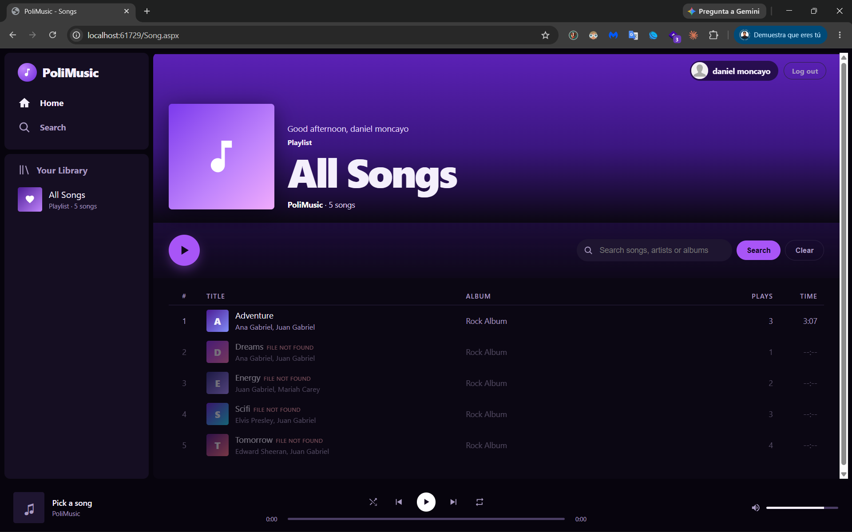
Código Song.aspx (HTML + CSS + JS):
<%@ Page Language="C#" AutoEventWireup="true" CodeBehind="Song.aspx.cs" Inherits="WebAppPoliMusicV2.Song" %>

<!DOCTYPE html>

<html xmlns="http://www.w3.org/1999/xhtml">
<head runat="server">
<meta http-equiv="Content-Type" content="text/html; charset=utf-8" />
<meta name="viewport" content="width=device-width, initial-scale=1" />
<title>PoliMusic - Songs</title>
<style type="text/css">
:root {
--bg: #0b0713;
--side: #07040d;
--surface: #150e22;
--surface-2: #1e1530;
--hover: #2a1e42;
--line: #2c2140;
--text: #f4effc;
--muted: #a99bc2;
--accent: #a855f7;
--accent-2: #c084fc;
--accent-deep: #6d28d9;
}
* { box-sizing: border-box; }
html, body { height: 100%; }
body {
margin: 0;
font-family: "Segoe UI", "Helvetica Neue", Arial, sans-serif;
background: var(--side);
color: var(--text);
overflow: hidden;
}
button { font-family: inherit; }
a { color: inherit; }

/* ---------- layout ---------- */
.app {
display: grid;
grid-template-columns: 260px 1fr;
grid-template-rows: 1fr 88px;
gap: 8px;
height: 100vh;
padding: 8px 8px 0 8px;
}
.sidebar { grid-row: 1; display: flex; flex-direction: column; gap: 8px; min-height: 0; }
.main { grid-row: 1; background: var(--bg); border-radius: 10px; overflow-y: auto; min-height: 0; position: relative; }
.player { grid-column: 1 / span 2; grid-row: 2; }

/* ---------- sidebar ---------- */
.panel { background: var(--surface); border-radius: 10px; padding: 18px 12px; }
.panel.grow { flex: 1; }
.brand {
display: flex; align-items: center; gap: 10px;
padding: 0 12px 16px 12px; font-size: 22px; font-weight: 800; letter-spacing: -0.5px;
}
.brand .logo {
width: 34px; height: 34px; border-radius: 50%;
background: radial-gradient(circle at 30% 30%, var(--accent-2), var(--accent-deep));
display: flex; align-items: center; justify-content: center;
}
.nav a {
display: flex; align-items: center; gap: 16px;
padding: 10px 12px; border-radius: 6px;
color: var(--muted); text-decoration: none; font-weight: 700; font-size: 15px;
}
.nav a:hover { color: var(--text); }
.nav a.active { color: var(--text); }
.nav svg { width: 24px; height: 24px; fill: currentColor; }
.lib-title { color: var(--muted); font-weight: 700; padding: 0 12px 12px 12px; display: flex; gap: 12px; align-items: center; }
.lib-item { display: flex; align-items: center; gap: 12px; padding: 8px 12px; border-radius: 6px; }
.lib-item:hover { background: var(--surface-2); }
.lib-item .liked {
width: 44px; height: 44px; border-radius: 4px;
background: linear-gradient(135deg, #4c1d95, #c084fc);
display: flex; align-items: center; justify-content: center;
}
.lib-item small { display: block; color: var(--muted); font-size: 12px; margin-top: 2px; }

/* ---------- topbar ---------- */
.topbar {
position: sticky; top: 0; z-index: 5;
display: flex; justify-content: flex-end; align-items: center;
padding: 14px 24px;
background: transparent;
transition: background .2s;
}
.topbar.scrolled { background: rgba(46, 16, 101, 0.92); }
.user-pill {
display: flex; align-items: center; gap: 8px;
background: rgba(0, 0, 0, 0.55); border-radius: 999px;
padding: 3px 14px 3px 3px; font-weight: 700; font-size: 14px;
}
.avatar {
width: 30px; height: 30px; border-radius: 50%;
background: var(--accent); color: #fff;
display: flex; align-items: center; justify-content: center;
font-size: 13px; font-weight: 800; overflow: hidden; position: relative;
}
.avatar img { position: absolute; inset: 0; width: 100%; height: 100%; object-fit: cover; }
.logout {
margin-left: 10px; color: var(--muted); text-decoration: none; font-size: 13px; font-weight: 700;
border: 1px solid var(--line); border-radius: 999px; padding: 6px 14px;
}
.logout:hover { color: var(--text); border-color: var(--muted); }

/* ---------- hero ---------- */
.hero {
margin-top: -62px;
padding: 90px 28px 24px 28px;
background: linear-gradient(180deg, #5b21b6 0%, #3b1680 55%, var(--bg) 100%);
display: flex; align-items: flex-end; gap: 24px;
}
.hero-cover {
width: 190px; height: 190px; flex-shrink: 0; border-radius: 6px;
background: linear-gradient(135deg, #7c3aed 0%, #c084fc 60%, #f0abfc 100%);
box-shadow: 0 8px 40px rgba(0, 0, 0, 0.5);
display: flex; align-items: center; justify-content: center;
}
.hero-cover svg { width: 76px; height: 76px; fill: #fff; }
.hero .kicker { font-size: 13px; font-weight: 700; }
.hero h1 { font-size: 72px; line-height: 1; margin: 8px 0 14px 0; letter-spacing: -3px; font-weight: 900; }
.hero .meta { font-size: 14px; color: #e9ddff; }
.hero .meta b { color: #fff; }
.greeting { font-size: 15px; color: #e9ddff; margin-bottom: 6px; }

/* ---------- action bar ---------- */
.actions {
display: flex; align-items: center; gap: 18px; flex-wrap: wrap;
padding: 22px 28px;
background: linear-gradient(180deg, rgba(59, 22, 128, 0.35), var(--bg) 120px);
}
.big-play {
width: 56px; height: 56px; border-radius: 50%; border: none; cursor: pointer;
background: var(--accent); display: flex; align-items: center; justify-content: center;
box-shadow: 0 8px 18px rgba(168, 85, 247, 0.35); transition: transform .1s, background .1s;
}
.big-play:hover { transform: scale(1.05); background: var(--accent-2); }
.big-play svg { width: 24px; height: 24px; fill: #12081f; }
.search { display: flex; gap: 8px; align-items: center; margin-left: auto; }
.search-box { position: relative; }
.search-box svg { position: absolute; left: 12px; top: 50%; margin-top: -9px; width: 18px; height: 18px; fill: var(--muted); }
.search input[type=text] {
width: 280px; padding: 11px 14px 11px 40px; border-radius: 999px;
border: 1px solid transparent; background: var(--surface-2); color: var(--text); font-size: 14px; outline: none;
}
.search input[type=text]:focus { border-color: var(--accent); background: var(--hover); }
.btn {
padding: 10px 18px; border-radius: 999px; border: none; cursor: pointer;
font-weight: 700; font-size: 13px; background: var(--accent); color: #12081f;
}
.btn:hover { background: var(--accent-2); }
.btn.ghost { background: transparent; color: var(--muted); border: 1px solid var(--line); }
.btn.ghost:hover { color: var(--text); border-color: var(--muted); }

/* ---------- songs grid ---------- */
.tracks { padding: 0 28px 40px 28px; }
.grid { width: 100%; border-collapse: collapse; table-layout: fixed; }
.grid th {
text-align: left; font-size: 12px; font-weight: 600; letter-spacing: .08em; text-transform: uppercase;
color: var(--muted); padding: 8px 12px; border-bottom: 1px solid var(--line);
}
.grid th.c-num, .grid td.c-num { width: 56px; text-align: center; }
.grid th.c-plays, .grid td.c-plays { width: 110px; text-align: right; }
.grid th.c-dur, .grid td.c-dur { width: 80px; text-align: right; }
.grid td { padding: 8px 12px; font-size: 14px; color: var(--muted); vertical-align: middle; white-space: nowrap; overflow: hidden; text-overflow: ellipsis; }
.grid tr.track td:first-child { border-radius: 6px 0 0 6px; }
.grid tr.track td:last-child { border-radius: 0 6px 6px 0; }
.grid tr.track { cursor: default; }
.grid tr.track:hover td { background: var(--hover); }
.grid tr.track.active td { background: rgba(168, 85, 247, 0.14); }
.grid tr.track.active .t-name { color: var(--accent-2); }
.grid tr.track.unavailable { opacity: .45; }
.grid tr.spacer td { height: 12px; padding: 0; }

.c-num .idx { display: inline-block; font-variant-numeric: tabular-nums; }
.row-play { display: none; background: none; border: none; cursor: pointer; padding: 0; }
.row-play svg { width: 16px; height: 16px; fill: var(--text); }
.row-play .i-pause { display: none; }
tr.track:hover .idx, tr.track.is-playing .idx { display: none; }
tr.track:hover .row-play { display: inline-block; }
tr.track.is-playing .row-play .i-play { display: none; }
tr.track.is-playing .row-play .i-pause { display: inline; }
tr.track.is-playing .eq { display: inline-flex; }
tr.track.is-playing:hover .eq { display: none; }
tr.track.is-playing .row-play { display: none; }
tr.track.is-playing:hover .row-play { display: inline-block; }

.eq { display: none; gap: 2px; align-items: flex-end; height: 14px; }
.eq i { display: block; width: 3px; background: var(--accent-2); animation: eq 0.9s ease-in-out infinite; }
.eq i:nth-child(2) { animation-delay: .2s; }
.eq i:nth-child(3) { animation-delay: .4s; }
@keyframes eq { 0%, 100% { height: 3px; } 50% { height: 14px; } }

.title-cell { display: flex; align-items: center; gap: 12px; min-width: 0; }
.title-cell > div:last-child { min-width: 0; }
.cover {
width: 40px; height: 40px; border-radius: 4px; flex-shrink: 0;
display: flex; align-items: center; justify-content: center;
color: rgba(255, 255, 255, .9); font-weight: 800; font-size: 17px;
}
.c0 { background: linear-gradient(135deg, #7c3aed, #f0abfc); }
.c1 { background: linear-gradient(135deg, #4c1d95, #818cf8); }
.c2 { background: linear-gradient(135deg, #9333ea, #f472b6); }
.c3 { background: linear-gradient(135deg, #312e81, #a78bfa); }
.c4 { background: linear-gradient(135deg, #6d28d9, #22d3ee); }
.c5 { background: linear-gradient(135deg, #581c87, #fb7185); }
.t-name { color: var(--text); font-size: 15px; overflow: hidden; text-overflow: ellipsis; }
.t-artist { font-size: 13px; overflow: hidden; text-overflow: ellipsis; margin-top: 2px; }
.badge { display: none; font-size: 10px; text-transform: uppercase; letter-spacing: .06em; color: #fda4af; margin-left: 6px; }
tr.unavailable .badge { display: inline; }

.empty { padding: 40px 0; text-align: center; color: var(--muted); }
.msg { display: block; color: #fda4af; padding: 0 28px 16px 28px; }

/* ---------- player bar ---------- */
.player {
display: grid; grid-template-columns: 30% 40% 30%; align-items: center;
padding: 0 16px; background: var(--side);
}
.np { display: flex; align-items: center; gap: 14px; min-width: 0; }
.np .cover { width: 56px; height: 56px; font-size: 22px; }
.np-cover.empty-cover { background: var(--surface-2); color: var(--muted); }
.np-title { font-size: 14px; font-weight: 600; white-space: nowrap; overflow: hidden; text-overflow: ellipsis; }
.np-artist { font-size: 12px; color: var(--muted); margin-top: 3px; white-space: nowrap; overflow: hidden; text-overflow: ellipsis; }
.center { display: flex; flex-direction: column; align-items: center; gap: 6px; }
.ctrls { display: flex; align-items: center; gap: 20px; }
.ic { background: none; border: none; cursor: pointer; padding: 4px; color: var(--muted); display: flex; position: relative; }
.ic:hover { color: var(--text); }
.ic svg { width: 18px; height: 18px; fill: currentColor; }
.ic.on { color: var(--accent-2); }
.ic.on::after { content: ""; position: absolute; bottom: -4px; left: 50%; margin-left: -2px; width: 4px; height: 4px; border-radius: 50%; background: var(--accent-2); }
.play-main {
width: 34px; height: 34px; border-radius: 50%; border: none; cursor: pointer;
background: #fff; display: flex; align-items: center; justify-content: center; transition: transform .1s;
}
.play-main:hover { transform: scale(1.06); }
.play-main svg { width: 16px; height: 16px; fill: #12081f; }
.i-pause-main { display: none; }
body.playing .i-play-main { display: none; }
body.playing .i-pause-main { display: inline; }
body.playing .big-play .i-play-main { display: none; }
body.playing .big-play .i-pause-main { display: inline; }
.bar { display: flex; align-items: center; gap: 8px; width: 100%; font-size: 11px; color: var(--muted); font-variant-numeric: tabular-nums; }
.bar span { width: 38px; text-align: center; }
.right { display: flex; justify-content: flex-end; align-items: center; gap: 8px; }
.right svg { width: 18px; height: 18px; fill: var(--muted); }

input[type=range].slider {
-webkit-appearance: none; appearance: none; flex: 1; height: 4px; border-radius: 2px; outline: none; cursor: pointer;
background: linear-gradient(to right, var(--text) 0%, var(--text) var(--p, 0%), #4a3d63 var(--p, 0%), #4a3d63 100%);
}
input[type=range].slider:hover { background: linear-gradient(to right, var(--accent) 0%, var(--accent) var(--p, 0%), #4a3d63 var(--p, 0%), #4a3d63 100%); }
input[type=range].slider::-webkit-slider-thumb { -webkit-appearance: none; width: 12px; height: 12px; border-radius: 50%; background: #fff; opacity: 0; }
input[type=range].slider:hover::-webkit-slider-thumb { opacity: 1; }
input[type=range].slider::-moz-range-thumb { width: 12px; height: 12px; border: none; border-radius: 50%; background: #fff; }
#vol { flex: 0 0 110px; }

.toast {
position: fixed; left: 50%; bottom: 104px; transform: translateX(-50%) translateY(20px);
background: var(--accent); color: #12081f; font-weight: 700; font-size: 13px;
padding: 10px 18px; border-radius: 8px; opacity: 0; transition: all .25s; pointer-events: none; z-index: 20;
}
.toast.show { opacity: 1; transform: translateX(-50%) translateY(0); }

/* ---------- responsive ---------- */
@media (max-width: 900px) {
.app { grid-template-columns: 1fr; }
.sidebar { display: none; }
.player { grid-column: 1; grid-template-columns: 1fr auto; gap: 12px; }
.right { display: none; }
.hero h1 { font-size: 44px; letter-spacing: -1px; }
.hero-cover { width: 120px; height: 120px; }
.grid .c-album, .grid .c-plays { display: none; }
}
@media (max-width: 600px) {
.hero { flex-direction: column; align-items: flex-start; }
.search { margin-left: 0; width: 100%; }
.search-box, .search input[type=text] { width: 100%; }
.search-box { flex: 1; }
.grid .c-dur { display: none; }
.center .bar { display: none; }
#btnShuffle, #btnRepeat { display: none; }
.ctrls { gap: 12px; }
.tracks, .actions, .hero { padding-left: 16px; padding-right: 16px; }
}
</style>
</head>
<body>
<form id="formSong" runat="server">
<div class="app">

<!-- ================= SIDEBAR ================= -->
<aside class="sidebar">
<div class="panel">
<div class="brand">
<span class="logo"><svg viewBox="0 0 24 24" width="18" height="18" fill="#fff"><path d="M12 3v10.55A4 4 0 1 0 14 17V7h4V3h-6z" /></svg></span>
PoliMusic
</div>
<nav class="nav">
<a href="Song.aspx" class="active">
<svg viewBox="0 0 24 24"><path d="M12 3 2 12h3v8h6v-6h2v6h6v-8h3L12 3z" /></svg>Home
</a>
<a href="#" id="navSearch">
<svg viewBox="0 0 24 24"><path d="M10.5 3a7.5 7.5 0 0 1 5.96 12.05l4.74 4.74-1.41 1.41-4.74-4.74A7.5 7.5 0 1 1 10.5 3zm0 2a5.5 5.5 0 1 0 0 11 5.5 5.5 0 0 0 0-11z" /></svg>Search
</a>
</nav>
</div>
<div class="panel grow">
<div class="lib-title">
<svg viewBox="0 0 24 24" width="22" height="22" fill="currentColor"><path d="M4 3h2v18H4V3zm5 0h2v18H9V3zm5.5 1.3 1.9-.6 5.3 16.8-1.9.6-5.3-16.8z" /></svg>
Your Library
</div>
<div class="lib-item">
<span class="liked"><svg viewBox="0 0 24 24" width="18" height="18" fill="#fff"><path d="M12 21.4 10.6 20C5.4 15.4 2 12.3 2 8.5 2 5.4 4.4 3 7.5 3c1.7 0 3.4.8 4.5 2.1C13.1 3.8 14.8 3 16.5 3 19.6 3 22 5.4 22 8.5c0 3.8-3.4 6.9-8.6 11.5L12 21.4z" /></svg></span>
<div>All Songs<small>Playlist &middot; <asp:Literal ID="litLibCount" runat="server" /> songs</small></div>
</div>
</div>
</aside>

<!-- ================= MAIN ================= -->
<main class="main">
<div class="topbar">
<div class="user-pill" title="Signed in user">
<span class="avatar">
<asp:Literal ID="litAvatarInitial" runat="server" />
<asp:Image ID="imgUser" runat="server" Visible="false" AlternateText="" />
</span>
<asp:Label ID="lblUser" runat="server" />
</div>
<asp:HyperLink ID="lnkLogout" runat="server" NavigateUrl="~/Logout.aspx" CssClass="logout">Log out</asp:HyperLink>
</div>

<section class="hero">
<div class="hero-cover">
<svg viewBox="0 0 24 24"><path d="M12 3v10.55A4 4 0 1 0 14 17V7h4V3h-6z" /></svg>
</div>
<div>
<div class="greeting"><asp:Literal ID="litGreeting" runat="server" /></div>
<div class="kicker">Playlist</div>
<h1>All Songs</h1>
<div class="meta"><b>PoliMusic</b> &middot; <asp:Literal ID="litCount" runat="server" /> songs</div>
</div>
</section>

<div class="actions">
<button type="button" class="big-play" id="btnBigPlay" title="Play">
<svg class="i-play-main" viewBox="0 0 24 24"><path d="M7 4v16l13-8z" /></svg>
<svg class="i-pause-main" viewBox="0 0 24 24"><path d="M6 4h4v16H6zM14 4h4v16h-4z" /></svg>
</button>

<asp:Panel ID="pnlSearch" runat="server" CssClass="search" DefaultButton="btnSearch">
<div class="search-box">
<svg viewBox="0 0 24 24"><path d="M10.5 3a7.5 7.5 0 0 1 5.96 12.05l4.74 4.74-1.41 1.41-4.74-4.74A7.5 7.5 0 1 1 10.5 3zm0 2a5.5 5.5 0 1 0 0 11 5.5 5.5 0 0 0 0-11z" /></svg>
<asp:TextBox ID="txtSearch" runat="server" placeholder="Search songs, artists or albums" MaxLength="50"></asp:TextBox>
</div>
<asp:Button ID="btnSearch" runat="server" Text="Search" CssClass="btn" OnClick="BtnSearch_Click" />
<asp:Button ID="btnClear" runat="server" Text="Clear" CssClass="btn ghost" OnClick="BtnClear_Click" />
</asp:Panel>
</div>

<asp:Label ID="lblMessage" runat="server" CssClass="msg" EnableViewState="false" />

<div class="tracks">
<asp:GridView ID="gvSongs" runat="server"
AutoGenerateColumns="false"
CssClass="grid"
GridLines="None"
CellSpacing="0"
DataKeyNames="ID_SONG"
OnRowDataBound="GvSongs_RowDataBound">
<Columns>
<asp:TemplateField HeaderText="#">
<HeaderStyle CssClass="c-num" />
<ItemStyle CssClass="c-num" />
<ItemTemplate>
<span class="idx"><%# Container.DataItemIndex + 1 %></span>
<button type="button" class="row-play" title="Play">
<svg class="i-play" viewBox="0 0 24 24"><path d="M7 4v16l13-8z" /></svg>
<svg class="i-pause" viewBox="0 0 24 24"><path d="M6 4h4v16H6zM14 4h4v16h-4z" /></svg>
</button>
<span class="eq"><i></i><i></i><i></i></span>
</ItemTemplate>
</asp:TemplateField>
<asp:TemplateField HeaderText="Title">
<ItemTemplate>
<div class="title-cell">
<div class="cover <%# CoverClass(Eval("ID_SONG")) %>"><%# Initial(Eval("SONG_NAME")) %></div>
<div>
<div class="t-name"><%# Html(Eval("SONG_NAME")) %><span class="badge">file not found</span></div>
<div class="t-artist"><%# Html(Eval("ARTISTS")) %></div>
</div>
</div>
</ItemTemplate>
</asp:TemplateField>
<asp:TemplateField HeaderText="Album">
<HeaderStyle CssClass="c-album" />
<ItemStyle CssClass="c-album" />
<ItemTemplate><%# Html(Eval("ALBUM")) %></ItemTemplate>
</asp:TemplateField>
<asp:TemplateField HeaderText="Plays">
<HeaderStyle CssClass="c-plays" />
<ItemStyle CssClass="c-plays" />
<ItemTemplate><span class="plays"><%# Eval("PLAYS") %></span></ItemTemplate>
</asp:TemplateField>
<asp:TemplateField HeaderText="Time">
<HeaderStyle CssClass="c-dur" />
<ItemStyle CssClass="c-dur" />
<ItemTemplate><span class="dur">--:--</span></ItemTemplate>
</asp:TemplateField>
</Columns>
<EmptyDataTemplate>
<div class="empty">No songs found. Try another search.</div>
</EmptyDataTemplate>
</asp:GridView>
</div>
</main>

<!-- ================= PLAYER BAR ================= -->
<footer class="player">
<div class="np">
<div class="cover np-cover empty-cover" id="npCover">&#9835;</div>
<div style="min-width:0">
<div class="np-title" id="npTitle">Pick a song</div>
<div class="np-artist" id="npArtist">PoliMusic</div>
</div>
</div>
<div class="center">
<div class="ctrls">
<button type="button" class="ic" id="btnShuffle" title="Shuffle">
<svg viewBox="0 0 24 24"><path d="M16 3h5v5l-1.8-1.8-4.4 4.4-1.4-1.4 4.4-4.4L16 3zM3 5.4 4.4 4l15.6 15.6V16h1v5h-5v-1h3.6L3 5.4zm6.2 7.8 1.4 1.4-5.2 5.2L4 18.4l5.2-5.2z" /></svg>
</button>
<button type="button" class="ic" id="btnPrev" title="Previous">
<svg viewBox="0 0 24 24"><path d="M6 5h2v14H6zM20 5v14L9 12z" /></svg>
</button>
<button type="button" class="play-main" id="btnPlay" title="Play">
<svg class="i-play-main" viewBox="0 0 24 24"><path d="M7 4v16l13-8z" /></svg>
<svg class="i-pause-main" viewBox="0 0 24 24"><path d="M6 4h4v16H6zM14 4h4v16h-4z" /></svg>
</button>
<button type="button" class="ic" id="btnNext" title="Next">
<svg viewBox="0 0 24 24"><path d="M16 5h2v14h-2zM4 5v14l11-7z" /></svg>
</button>
<button type="button" class="ic" id="btnRepeat" title="Repeat">
<svg viewBox="0 0 24 24"><path d="M7 7h10v3l4-4-4-4v3H5v6h2V7zm10 10H7v-3l-4 4 4 4v-3h12v-6h-2v4z" /></svg>
</button>
</div>
<div class="bar">
<span id="tCur">0:00</span>
<input type="range" class="slider" id="seek" min="0" max="1000" value="0" />
<span id="tDur">0:00</span>
</div>
</div>
<div class="right">
<svg viewBox="0 0 24 24"><path d="M3 9v6h4l5 5V4L7 9H3zm13.5 3A4.5 4.5 0 0 0 14 8v8a4.5 4.5 0 0 0 2.5-4zM14 3.2v2.1a7 7 0 0 1 0 13.4v2.1a9 9 0 0 0 0-17.6z" /></svg>
<input type="range" class="slider" id="vol" min="0" max="100" value="80" />
</div>
<audio id="audio" preload="none"></audio>
</footer>
</div>

<div class="toast" id="toast"></div>

<script type="text/javascript">
(function () {
var audio = document.getElementById('audio');
var rows = Array.prototype.slice.call(document.querySelectorAll('tr.track'));
var seek = document.getElementById('seek');
var vol = document.getElementById('vol');
var npTitle = document.getElementById('npTitle');
var npArtist = document.getElementById('npArtist');
var npCover = document.getElementById('npCover');
var tCur = document.getElementById('tCur');
var tDur = document.getElementById('tDur');
var btnShuffle = document.getElementById('btnShuffle');
var btnRepeat = document.getElementById('btnRepeat');
var toastEl = document.getElementById('toast');
var current = -1, shuffle = false, repeat = false, counted = false, seeking = false, toastTimer = null;

function fmt(s) {
if (!isFinite(s) || s < 0) return '0:00';
var m = Math.floor(s / 60), x = Math.floor(s % 60);
return m + ':' + (x < 10 ? '0' : '') + x;
}
function paint(range) {
var p = (range.value - range.min) / (range.max - range.min) * 100;
range.style.setProperty('--p', p + '%');
}
function toast(text) {
toastEl.textContent = text;
toastEl.className = 'toast show';
clearTimeout(toastTimer);
toastTimer = setTimeout(function () { toastEl.className = 'toast'; }, 2800);
}
function refreshUI() {
var playing = !audio.paused && current >= 0;
for (var i = 0; i < rows.length; i++) {
rows[i].classList.toggle('active', i === current);
rows[i].classList.toggle('is-playing', i === current && playing);
}
document.body.classList.toggle('playing', playing);
}
function firstAvailable(from) {
for (var k = 0; k < rows.length; k++) {
var i = (from + k) % rows.length;
if (!rows[i].classList.contains('unavailable')) return i;
}
return -1;
}
function load(i) {
if (i < 0 || i >= rows.length) return;
var r = rows[i];
current = i;
counted = false;
audio.src = r.getAttribute('data-src');
npTitle.textContent = r.getAttribute('data-title');
npArtist.textContent = r.getAttribute('data-artist');
npCover.className = 'cover np-cover ' + r.getAttribute('data-cover');
npCover.textContent = r.getAttribute('data-title').charAt(0).toUpperCase();
seek.value = 0; paint(seek);
tCur.textContent = '0:00';
tDur.textContent = r.querySelector('.dur').textContent.replace('--:--', '0:00');
var p = audio.play();
if (p && p.catch) { p.catch(function () { }); }
refreshUI();
}
function toggle() {
if (current < 0) {
var i = firstAvailable(0);
if (i < 0) { toast('No playable songs on this page'); return; }
load(i);
return;
}
if (audio.paused) { audio.play(); } else { audio.pause(); }
}
function next(auto) {
if (!rows.length) return;
var i;
if (shuffle && rows.length > 1) {
do { i = Math.floor(Math.random() * rows.length); } while (i === current);
} else {
i = current + 1;
if (i >= rows.length) {
if (auto && !repeat) { audio.pause(); refreshUI(); return; }
i = 0;
}
}
var target = firstAvailable(i);
if (target >= 0) load(target);
}
function prev() {
if (audio.currentTime > 3 || current <= 0) { audio.currentTime = 0; return; }
load(current - 1);
}

// ---- filas del GridView ----
rows.forEach(function (r, i) {
r.querySelector('.row-play').addEventListener('click', function (e) {
e.stopPropagation();
if (i === current) { toggle(); } else { load(i); }
});
r.addEventListener('dblclick', function () { load(i); });

// Duracion de cada cancion (solo metadatos) y deteccion de archivos faltantes
var probe = new Audio();
probe.preload = 'metadata';
probe.addEventListener('loadedmetadata', function () {
r.querySelector('.dur').textContent = fmt(probe.duration);
});
probe.addEventListener('error', function () {
r.classList.add('unavailable');
});
probe.src = r.getAttribute('data-src');
});

// ---- controles ----
document.getElementById('btnPlay').addEventListener('click', toggle);
document.getElementById('btnBigPlay').addEventListener('click', toggle);
document.getElementById('btnNext').addEventListener('click', function () { next(false); });
document.getElementById('btnPrev').addEventListener('click', prev);
btnShuffle.addEventListener('click', function () { shuffle = !shuffle; btnShuffle.classList.toggle('on', shuffle); });
btnRepeat.addEventListener('click', function () { repeat = !repeat; btnRepeat.classList.toggle('on', repeat); });
document.getElementById('navSearch').addEventListener('click', function (e) {
e.preventDefault();
document.querySelector('.search input[type=text]').focus();
});

seek.addEventListener('input', function () {
seeking = true; paint(seek);
if (audio.duration) tCur.textContent = fmt(seek.value / 1000 * audio.duration);
});
seek.addEventListener('change', function () {
if (audio.duration) audio.currentTime = seek.value / 1000 * audio.duration;
seeking = false;
});

var savedVol = 80;
try { var v = localStorage.getItem('polimusic.vol'); if (v !== null) savedVol = parseInt(v, 10); } catch (e) { }
vol.value = savedVol; audio.volume = savedVol / 100; paint(vol);
vol.addEventListener('input', function () {
audio.volume = vol.value / 100; paint(vol);
try { localStorage.setItem('polimusic.vol', vol.value); } catch (e) { }
});

// ---- eventos del <audio> ----
audio.addEventListener('play', refreshUI);
audio.addEventListener('pause', refreshUI);
audio.addEventListener('ended', function () { next(true); });
audio.addEventListener('loadedmetadata', function () { tDur.textContent = fmt(audio.duration); });
audio.addEventListener('timeupdate', function () {
if (seeking || !audio.duration) return;
seek.value = Math.round(audio.currentTime / audio.duration * 1000); paint(seek);
tCur.textContent = fmt(audio.currentTime);
});
audio.addEventListener('playing', function () {
// Suma una reproduccion en TBL_SONG.PLAYS (callback al servidor, sin recargar la pagina)
if (counted || current < 0) return;
counted = true;
if (typeof registerPlay === 'function') {
registerPlay(rows[current].getAttribute('data-id'), current);
}
});
audio.addEventListener('error', function () {
if (current < 0 || !audio.getAttribute('src')) return;
rows[current].classList.add('unavailable');
toast('"' + rows[current].getAttribute('data-title') + '" - audio file not found');
refreshUI();
});

document.addEventListener('keydown', function (e) {
var tag = (e.target.tagName || '').toLowerCase();
if (e.keyCode === 32 && tag !== 'input' && tag !== 'textarea' && tag !== 'button') {
e.preventDefault(); toggle();
}
});

// Respuesta del callback de reproducciones
window.PoliMusic = {
onPlayRegistered: function (result, context) {
var parts = String(result).split('|');
var r = rows[context];
if (r && parts.length === 2) { r.querySelector('.plays').textContent = parts[1]; }
},
onPlayError: function () { }
};

// Barra superior con fondo solo al hacer scroll
var main = document.querySelector('.main');
var topbar = document.querySelector('.topbar');
main.addEventListener('scroll', function () {
topbar.classList.toggle('scrolled', main.scrollTop > 40);
});

paint(seek);
})();
</script>
</form>
</body>
</html>

Code behind realizado:
using System;
using System.Configuration;
using System.Data;
using System.Web;
using System.Web.UI;
using System.Web.UI.WebControls;

namespace WebAppPoliMusicV2
{
/// <summary>
/// Pantalla principal de canciones (estilo Spotify).
/// Lista TBL_SONG en un GridView, permite buscar y reproducir,
/// y suma reproducciones mediante un client callback (ICallbackEventHandler, disponible desde .NET 2.0).
/// </summary>
public partial class Song : System.Web.UI.Page, ICallbackEventHandler
{
string strConnString = ConfigurationManager.ConnectionStrings["BDD_PoliMusicConnectionString"].ConnectionString;
private string callbackResult = string.Empty;

protected void Page_Load(object sender, EventArgs e)
{
RegisterPlayCallback();

if (!Page.IsPostBack)
{
ShowUser();
LoadSongs();
}
}

// ------------------------------------------------------------ usuario autenticado
private void ShowUser()
{
Entities.User user = Session[Util.Constants.USER] as Entities.User;
string userName = (user != null) ? user.UserName : Context.User.Identity.Name;
if (string.IsNullOrEmpty(userName))
{
userName = "Guest";
}

lblUser.Text = Server.HtmlEncode(userName);
litAvatarInitial.Text = Server.HtmlEncode(userName.Substring(0, 1).ToUpper());
litGreeting.Text = Greeting() + ", " + Server.HtmlEncode(userName);

if (user != null && !string.IsNullOrEmpty(user.Photo))
{
imgUser.ImageUrl = user.Photo;
// Si la foto no existe en el servidor, se queda la inicial
imgUser.Attributes["onerror"] = "this.style.display='none'";
imgUser.Visible = true;
}
}

private string Greeting()
{
int hour = DateTime.Now.Hour;
if (hour < 12) return "Good morning";
if (hour < 19) return "Good afternoon";
return "Good evening";
}

// ------------------------------------------------------------ canciones
private void LoadSongs()
{
try
{
DataTable dtSongs = new BLL.Song(strConnString).Search(txtSearch.Text);
gvSongs.DataSource = dtSongs;
gvSongs.DataBind();

if (gvSongs.HeaderRow != null)
{
// Genera <thead> para la tabla
gvSongs.HeaderRow.TableSection = TableRowSection.TableHeader;
}

litCount.Text = dtSongs.Rows.Count.ToString();
if (string.IsNullOrEmpty(litLibCount.Text) || txtSearch.Text.Trim() == string.Empty)
{
litLibCount.Text = dtSongs.Rows.Count.ToString();
}
}
catch (Exception ex)
{
lblMessage.Text = "Error loading songs: " + Server.HtmlEncode(ex.Message);
litCount.Text = "0";
}
}

protected void GvSongs_RowDataBound(object sender, GridViewRowEventArgs e)
{
if (e.Row.RowType == DataControlRowType.DataRow)
{
DataRowView row = (DataRowView)e.Row.DataItem;
e.Row.CssClass = "track";
// Datos que usa el reproductor (JavaScript) para cada fila
e.Row.Attributes["data-id"] = row["ID_SONG"].ToString();
e.Row.Attributes["data-src"] = GetSongUrl(row["SONG_PATH"]);
e.Row.Attributes["data-title"] = row["SONG_NAME"].ToString();
e.Row.Attributes["data-artist"] = row["ARTISTS"].ToString();
e.Row.Attributes["data-cover"] = CoverClass(row["ID_SONG"]);
}
}

protected void BtnSearch_Click(object sender, EventArgs e)
{
LoadSongs();
}

protected void BtnClear_Click(object sender, EventArgs e)
{
txtSearch.Text = string.Empty;
LoadSongs();
}

// ------------------------------------------------------------ helpers para el diseño
/// <summary>
/// Convierte SONG_PATH ("~/songFiles/x.mp3", "../songFiles/x.mp3" o solo "x.mp3")
/// en una URL valida dentro del sitio.
/// </summary>
protected string GetSongUrl(object songPath)
{
if (songPath == null || songPath == DBNull.Value)
{
return string.Empty;
}
string path = songPath.ToString().Trim().Replace("\\", "/");
if (path == string.Empty)
{
return string.Empty;
}
if (path.StartsWith("http://") || path.StartsWith("https://"))
{
return path;
}

string fileName = path.Substring(path.LastIndexOf('/') + 1);

// songFolderPath = "../songFiles/" en Web.config -> "~/songFiles/"
string folder = ConfigurationManager.AppSettings["songFolderPath"];
if (string.IsNullOrEmpty(folder))
{
folder = "~/songFiles/";
}
folder = "~/" + folder.TrimStart('.', '~', '/');
if (!folder.EndsWith("/"))
{
folder += "/";
}
return ResolveUrl(folder + Uri.EscapeDataString(fileName));
}

protected string Html(object value)
{
return (value == null || value == DBNull.Value) ? string.Empty : Server.HtmlEncode(value.ToString());
}

protected string Initial(object value)
{
string text = (value == null || value == DBNull.Value) ? string.Empty : value.ToString().Trim();
return text == string.Empty ? "?" : Server.HtmlEncode(text.Substring(0, 1).ToUpper());
}

protected string CoverClass(object idSong)
{
int id;
if (idSong == null || !int.TryParse(idSong.ToString(), out id))
{
id = 0;
}
return "c" + (Math.Abs(id) % 6);
}

// ------------------------------------------------------------ callback: sumar reproduccion
private void RegisterPlayCallback()
{
string callbackRef = ClientScript.GetCallbackEventReference(
this, "songId", "PoliMusic.onPlayRegistered", "context", "PoliMusic.onPlayError", true);
string script = "function registerPlay(songId, context) { " + callbackRef + "; }";
ClientScript.RegisterClientScriptBlock(GetType(), "registerPlay", script, true);
}

public void RaiseCallbackEvent(string eventArgument)
{
int idSong;
if (int.TryParse(eventArgument, out idSong))
{
int plays = new BLL.Song(strConnString).IncrementPlays(idSong);
callbackResult = idSong + "|" + plays;
}
else
{
callbackResult = string.Empty;
}
}

public string GetCallbackResult()
{
return callbackResult;
}
}
}

Pruebas de Funcionalidad

- Pruebas desde la aplicación web
- Desde Visual Studio, seleccionamos el proyecto nuevo creado “WebAppPoliMusicV2” y con clic derecho seleccionamos “Set as Startup Project/Establecer como Proyecto de Inicio”. Con lo cual estamos listos para que este proyecto se ejecute.
- Click derecho sobre la página “Default.aspx” y seleccionamos “Set As Start Page/Establecer como página de Inicio”.
- Ejecutar la aplicación web nuevo, se presentará la página web de Login, al ingresar el login y contraseña correcta se mostrará la página web Songs.aspx y en una tabla se mostrará el listado de canciones consultando de la base de datos. La tabla usada (gridview) deberá tener la capacidad de reproducir canciones.
Login correcto: Song.aspx muestra el usuario autenticado y el GridView con las canciones de TBL_SONG, reproduciéndolas desde el reproductor.

Commit y Push

- Subir código fuente al repositorio
En Visual Studio, escoger “Git Changes” desde el menú “View”
Ignorar la extensión “.user”, y carpetas .vs, packages, bin, obj:
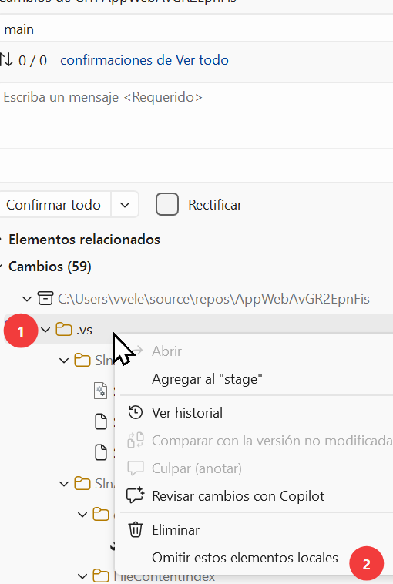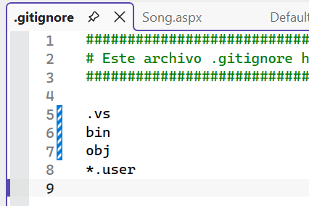
- Desde esta ventana revisar los cambios realizados, si al revisar están todos los cambios correctos, escribimos un mensaje para el commit, por ejemplo, “Second WebApp Monolithic One Layer with .NetFramework 2.0” y presionamos la opción “Commit Staged and Push”
- Ingresamos al sitio web de Github, y verificamos que esté el código fuente esté subido correctamente.
https://github.com/Daniel-Moncayo/AppWebAvDanielMoncayo
Colocar captura de pantalla del código fuente subido en la nube de Github

- Entregable
Subir al aula virtual:
- Este documento en formato PDF que incluya la información solicitada.

